Ficha de identificación
Nombre | Descripción
Título | Eje Hipotálamo-Hipófisis-Órgano
Objetivo | Identificar el papel endocrino del hipotálamo y su participación en la regulación de la glándula hipófisis, con el fin de reconocer las hormonas sintetizadas y su función en el cuerpo humano.
Duración | 2 horas
Autor | Daniel León Aparicio
Tema | 2411.04. Fisiología endocrina
Palabras clave | Hipófisis, hipotálamo, sistema neuroendocrino, glándula pituitaria, hormonas
Descripción | El eje hipotálamo-hipófisis es de gran importancia para el cuerpo humano, pues regula gran parte de las funciones del cuerpo como la reproducción, el metabolismo e, incluso, la respuesta al estrés, todo esto gracias a las hormonas que son liberadas en los órganos diana. Por lo tanto, tener el conocimiento sobre este eje, sus funciones y las hormonas que produce resulta importante e indispensable para la formación de las especialistas y los especialistas de la salud. Si quieres contar con dichos conocimientos, estudia esta unidad de apoyo para el aprendizaje (UAPA) para adentrarte más en la fisiología endocrina.
Área de conocimiento | Ciencias biológicas, químicas y de la salud
Editor | Facultad de Medicina-CUAED-UNAM
Contribuidor
Colaboradores | Macedo de la Concha, Lilia E.; Tapia Rangel, Edith; Robles Cabrera, Adriana; Garduño Torres, Julieta; Becerril Gutiérrez, Juan Luis; Huerta Mendoza, Cristina; Rios Herrera, Adela Amellali; Campero Malo, Elisa; García López, María Quetzali; Navarro Martínez, Edgar Isaac; Gómez Sánchez, Brenda; Villamar Chulin, Joel; Fuentes Reyes, Juan de Dios
Relación | Licenciatura: Médico Cirujano  Plan de estudios: 2010  Asignatura: Fisiología
Derechos patrimoniales | Facultad de Medicina-CUAED-UNAM
Derechos morales | Daniel León Aparicio

Unidad de Apoyo para el Aprendizaje
Componente | Desarrollo
Título | Eje Hipotálamo-Hipófisis-Órgano  Concepto visual sugerido: Cerebro, hipotálamo, hipófisis  Daniel León Aparicio  DG: Trazar imagen basada en portada.docx  ScienceDirect. (2021). The hypothalamic–pituitary–target organ axes [imagen]. Tomada de https://n9.cl/7mqic3
Tiempo estimado de estudio | 2 horas
Introducción | 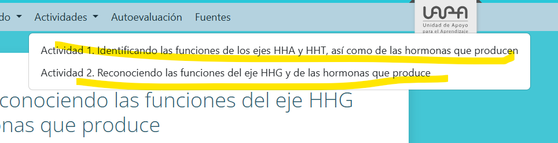  Introducción  Los organismos multicelulares crecen, se desarrollan, regulan su medio interno y responden a estímulos diversos, con el fin último de preservar su integridad; además, se reproducen, con lo que se preserva también la especie. Para que se lleve a cabo todo esto, se necesita que exista una perfecta comunicación entre el sistema endocrino y el sistema nervioso; de tal forma, se genera el sistema neuroendocrino. El hipotálamo y la hipófisis regulan la función de gran parte del sistema neuroendocrino.  En esta unidad, conocerás más sobre el eje hipotálamo-hipófisis-órgano, un sistema de comunicación entre el hipotálamo, la hipófisis —también llamada glándula pituitaria— y los órganos del cuerpo que responden a las hormonas liberadas por esta glándula. Conocer este eje neuroendocrino es de vital importancia, ya que es un sistema de control jerárquico fundamental en el cuerpo humano que regula la producción y la liberación de muchas hormonas vitales que participan en el crecimiento, la reproducción y el metabolismo.  2_intro.jpg  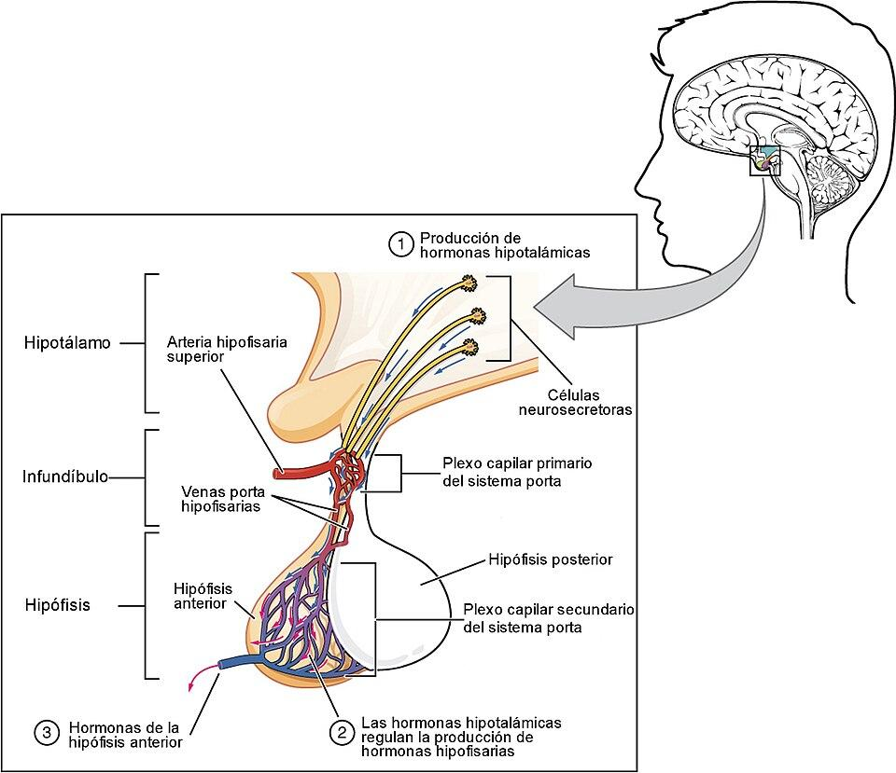  OpenStax College. (2019). The anterior pituitary complex [imagen]. Tomada de https://n9.cl/bh0tq  Title: Hipotálamo e hipófisis  Alt: Se observa la estructura del hipotálamo y la hipófisis.
Objetivo | Identificar el papel endocrino del hipotálamo y su participación en la regulación de la glándula hipófisis, con el fin de reconocer las hormonas sintetizadas y su función en el cuerpo humano.
El hipotálamo y la hipófisis | El hipotálamo y la hipófisis  El hipotálamo se encuentra en posición ventral al tálamo y contiene centros reguladores de la temperatura corporal, de la ingesta de alimentos y del equilibrio hídrico. Es también una glándula endocrina que controla las secreciones hormonales de la hipófisis. Las hormonas que se producen en el hipotálamo y son liberadas al sistema porta hipofisario son:  - Hormona liberadora de corticotropina (CRH, por sus siglas en inglés)  - Hormona liberadora de tirotropina (TRH, por sus siglas en inglés)  - Hormona liberadora de gonadotropina (GnRH, por sus siglas en inglés)  - Hormona liberadora de la hormona del crecimiento (GHRH, por sus siglas en inglés)  - Somatostatina (SST)  La hipófisis o pituitaria  Es una glándula compuesta de estructuras nerviosas y epiteliales, se localiza en la línea media de la base del cráneo y parece una prolongación del hipotálamo, al que está unida por un tallo delgado —tallo hipofisiario—.  Insertar recurso de Hojas desordenadas RC15:  Su peso promedio es de 500 a 600 mg y el lóbulo anterior comprende el 80 % de su volumen. Pesa más en la mujer que en el hombre y su peso aumenta hasta 1 g durante el embarazo y la lactancia.  Está compuesta por dos lóbulos: el anterior —adenohipófisis— y el posterior —neurohipófisis—.  Insertar recurso de Fichero de conceptos horizontal RC01-24 con dos secciones:  Sección 1: Adenohipófisis  La hipófisis anterior —adenohipófisis— produce y secreta tres hormonas glicoproteicas estructuralmente relacionadas; éstas son la hormona foliculoestimulante (FSH, por sus siglas en inglés), la hormona luteinizante (LH, por sus siglas en inglés) y la hormona estimulante de la tiroides (TSH, por sus siglas en inglés). Dado que la FSH, la LH y la TSH comparten una subunidad α, sus identidades y funciones biológicas se definen por la subunidad β: FSHβ, LHβ y TSHβ. Otra hormona que se sintetiza en la hipófisis anterior es el péptido proopiomelanocortina (POMC), el cual consta de 241 aminoácidos, que posteriormente sufre modificaciones postraduccionales que dan lugar a hormonas peptídicas que controlan una amplia gama de funciones fisiológicas, desde el estrés, la alimentación y el equilibrio energético hasta la pigmentación y la analgesia; éstas son la hormona adrenocorticotrópica (ACTH, por sus siglas en inglés) y la hormona estimulante de melanocitos (MSH, por sus siglas en inglés).  Sección 2: Neurohipófisis  La hipófisis posterior —neurohipófisis— constituye uno de los lóbulos de la hipófisis. La principal función de la hipófisis posterior es la transmisión de hormonas producidas en neuronas del núcleo supraóptico (NSO) y del núcleo paraventricular (NPV), ambas localizadas en la región del hipotálamo y secretadas directamente para la circulación periférica. El NSO y el NPV contienen neuronas magnocelulares que sintetizan vasopresina (VP) y oxitocina (OXT), las cuales se proyectan hacia la hipófisis posterior a lo largo del tracto supraóptico-hipofisario, como se puede ver en la siguiente figura:  DG: Trazar imagen basada en vasox_t1.docx  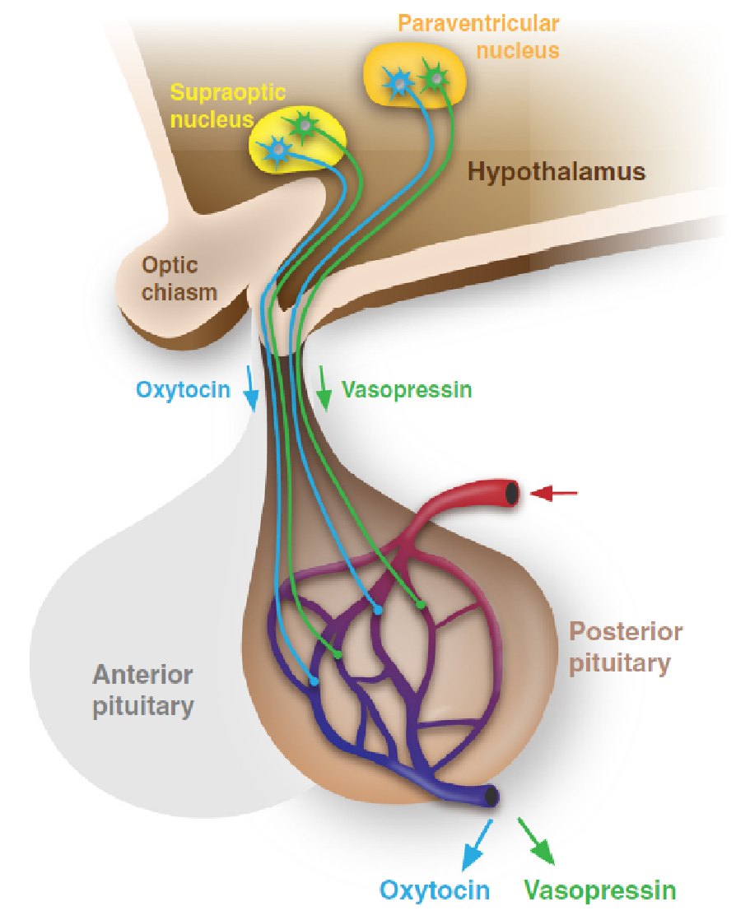  Figura 1. Borrow, Amanda P., Stover, Sally A., Bales, Natalie J. y Handa, Robert J. (2019). Vasopresina y oxitocina [imagen]. Tomada de Litwack, Gerald. (2019). Hormonal signaling in biology and medicine: comprehensive modern endocrinology, p. 204. [Representación del control y de la secreción de vasopresina y oxitocina de la neurohipófisis; la síntesis de vasopresina y oxitocina se realiza en los núcleos supraópticos y paraventriculares del hipotálamo.]  Title: Vasopresina y oxitocina  Alt: Se muestra la hipófisis y las zonas donde se da la secreción de vasopresina y oxitocina.  Cabe mencionar que la VP también es conocida con otros nombres: arginina-vasopresina (AVP) y hormona antidiurética (ADH, por sus siglas en inglés). Los genes de VP y OXT se encuentran en el mismo cromosoma 20 y están organizados de forma consecutiva, separados por una región intergénica corta. A nivel de proteína, la estructura de VP y de OXT es muy similar, ya que ambas son de nueve péptidos y contienen dos residuos de cisteína en las posiciones 1 y 6. La diferencia entre estos péptidos difiere en dos aminoácidos en las posiciones 3 —isoleucina (Ile) en el caso de OXT y fenilalanina (Phe) para VP— y 8 —leucina (Leu) para el caso de OXT y arginina (Arg) para VP—.  DG: Trazar imagen basada en oxvas_t1.docx  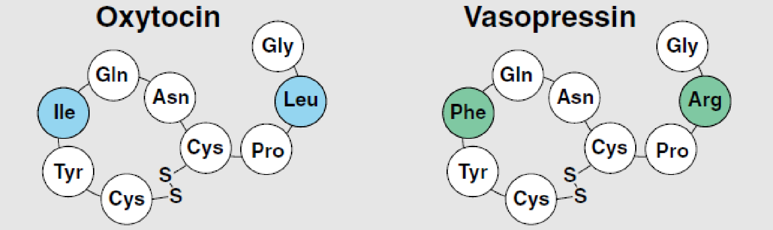  Figura 2. Borrow, Amanda P., Stover, Sally A., Bales, Natalie J. y Handa, Robert J. (2019). Diferencias entre los aminoácidos de la oxitocina y la vasopresina [imagen]. Tomada de Litwack, Gerald. (2019). Hormonal signaling in biology and medicine: comprehensive modern endocrinology, p. 206. [Secuencia de aminoácidos de oxitocina y vasopresina; la oxitocina —lado izquierdo— muestra en azul los aminoácidos que son diferentes a los de la vasopresina en color verde —lado derecho—.]  Title: Diferencias entre los aminoácidos de la oxitocina y la vasopresina  Alt: Se observa la secuencia de aminoácidos de oxitocina y vasopresina.  Tanto la VP como la OXT se unen a diferentes miembros de receptores acoplados a proteínas G —OTR, V1aR, V1bR y V2R—, unidos a G-alfa(q). Estos receptores regulan los niveles de Ca²⁺ intracelular a través de los receptores de IP₃ localizados en el retículo sarcoplásmico, en células de músculo liso, o en el retículo endoplásmico, en células corticotropas de la hipófisis y en otras células como son las neuronas. En las células epiteliales del riñón, la VP activa el receptor V2 a través de G-alfa(s) en la membrana basolateral, lo que resulta en la activación de adenilato-ciclasa e incrementa los niveles de AMP cíclico (AMPc). Esto da lugar a la inserción de la proteína de membrana acuaporina 2 en la membrana apical de la célula, lo que permite que el agua entre en la célula y salga del túbulo renal.  La expresión de la OXT tiene lugar en las primeras etapas de la vida para favorecer el desarrollo físico y mental, mientras que su posterior disminución, en etapas posteriores de la vida, acompaña el envejecimiento y las enfermedades; asimismo, puede modular el reconocimiento y comportamiento social, el aprendizaje y la memoria, las emociones, la recompensa y otras funciones cerebrales superiores; además, regula la alimentación y la hidratación, el sueño y la vigilia, la nocicepción y la analgesia, el comportamiento sexual, el parto, la lactancia y otros comportamientos instintivos; de la misma forma, la OXT regula el sistema nervioso autónomo y los sentidos somáticos y especializados.  La VP desempeña un papel fundamental en el control del equilibrio osmótico del organismo, la homeostasis del sodio y el funcionamiento renal; tiene un efecto antidiurético, debido a que aumenta la reabsorción de agua en los túbulos renales, mediante la activación de acuaporinas, lo que concentra la orina y disminuye su volumen; también provoca la contracción de los vasos sanguíneos —vasoconstricción—, lo que aumenta la resistencia vascular periférica y eleva la presión arterial; además, ayuda a recuperar el volumen sanguíneo al ser liberada ante hemorragias o deshidratación. La secreción de VP es regulada principalmente por la osmolaridad plasmática —concentración de sales— y el volumen sanguíneo; sin embargo, hay otros factores que también favorecen la secreción de VP; entre éstos, se incluyen la angiotensina II, el dolor, las náuseas, la hipoglucemia, la nicotina, los opiáceos y ciertos medicamentos.  La secreción de VP también se ve afectada negativamente por el etanol, los agonistas alfa-adrenérgicos y el péptido natriurético auricular. El efecto inhibidor del etanol ayuda a explicar el aumento de la diuresis que se produce durante los estados de intoxicación, así como el aumento de la pérdida de agua libre; sin una secreción adecuada de VP, los riñones excretan más agua. La deficiencia de VP puede causar diabetes insípida, que genera incapacidad para concentrar la orina, lo que resulta en poliuria —orina excesiva y diluida— y polidipsia —sed intensa—, con riesgo de deshidratación grave e hipernatremia si no se compensa con líquidos.  --Siguiente sección--
Eje hipotálamo-hipófisis-adrenal | Eje hipotálamo-hipófisis-adrenal  Los seres humanos, como los animales, responden a perturbaciones ambientales a través del estrés, lo que les permite adaptarse fisiológicamente al factor estresante para mantener la homeostasis. Un componente fundamental de la respuesta homeostática es el eje hipotálamo-hipófisis-suprarrenal o adrenal (HHS o HHA), un mecanismo neuroendocrino complejo que regula los efectos de los factores estresantes, mediante la regulación de numerosos procesos fisiológicos, como el metabolismo, las respuestas inmunitarias y el sistema nervioso autónomo (SNA).  El eje HHA, también conocido como CRH-ACTH-cortisol, es el sistema principal de respuesta al estrés. La hormona adrenocorticotrópica (ACTH, por sus siglas en inglés) tiene una relevancia clínica importante porque regula la producción de cortisol, una hormona con amplios efectos fisiológicos, entre los que se incluyen la supresión de la inflamación, la estimulación de la actividad metabólica y el aumento de la glucosa en sangre, que son componentes fundamentales de la respuesta al estrés. La desregulación de la actividad de la ACTH se asocia con trastornos como el síndrome de Cushing y la insuficiencia suprarrenal primaria. A continuación, se hablará con más detalle de este eje.  Hormona liberadora de corticotropina  La hormona liberadora de corticotropina (CRH, por sus siglas en inglés) se sintetiza en el núcleo paraventricular y ejerce un rol central en la respuesta neuroendocrina y en el comportamiento ante el estrés, ya que dirige la activación del eje hipotálamo-hipófisis-adrenal y actúa como neuromodulador en el sistema nervioso central (SNC), como se puede ver en la figura más adelante. Frente a un estímulo estresante, las neuronas hipotalámicas secretan la CRH que actúa estimulando la síntesis y el procesamiento de POMC para generar corticotropina o la ACTH. La CRH es un péptido de 41 aminoácidos, producto del rompimiento proteolítico de un precursor de 192 aminoácidos en su extremo carboxilo-terminal, seguido por la amidación de dicho extremo; así, ejerce su acción a través de receptores de siete pasos transmembranales acoplados a proteínas G (GPCR, por sus siglas en inglés), CRHR1 y CRHR2. La estimulación de cualquier CRHR1 o CRHR2 se da a través de su acoplamiento a la proteína Gs, la cual conduce a la activación de la adenilato-ciclasa, estimulando las cascadas de señalización mediadas por AMPc.  DG: Trazar imagen basada en hiphha_t2.docx  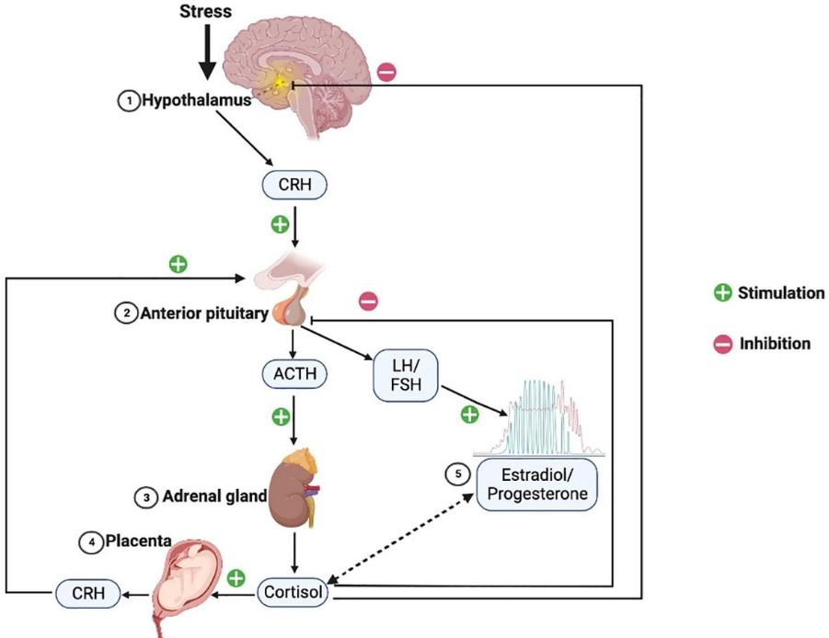  Figura 3. Hantsoo, Liisa, Jagodnik, Kathleen, Novick, Andrew M., Baweja, Ritika, Di Scalea, Teresa Lanza, Ozerdem, Aysegul, McGlade, Erin C., Simeonova, Diana I., Dekel, Sharon, Kornfield, Sara L., Nazareth, Michelle y Weiss, Sandra J. (2023). Fisiología del eje hipotálamo-hipófisis-adrenal (HHA) [imagen]. Tomada de https://n9.cl/7asph. [En la imagen, se puede observar que, tras el estrés 1) el hipotálamo desencadena la liberación de la CRH, que, a su vez, estimula 2) la hipófisis anterior para que libere la ACTH, que, a su vez, estimula 3) las glándulas suprarrenales para que liberen cortisol, que proporciona una realimentación negativa a nivel de la hipófisis y el hipotálamo para controlar su liberación excesiva.]  Title: Fisiología del eje hipotálamo-hipófisis-adrenal (HHA)  Alt: Se observa el proceso de liberación de la CRH.  Hormona adrenocorticotrópica  La ACTH, también conocida como corticotropina, es una hormona peptídica crucial en la respuesta del cuerpo al estrés. La ACTH es sintetizada en la hipófisis anterior a partir de la proteína precursora POMC. El gen de la hormona es el gen POMC, el cual codifica una proteína de 241 aminoácidos que, a través de la escisión proteolítica, da origen a varias hormonas peptídicas activas, incluida la ACTH. Las células corticotropas son las responsables de producir la ACTH. La síntesis y la liberación de esta hormona es estimulada principalmente por la CRH, que es producida en el hipotálamo y transportada a la hipófisis a través del sistema porta hipofisario. Además de la CRH, otras moléculas, como las catecolaminas, el polipéptido intestinal vasoactivo, el péptido natriurético auricular (ANP, por sus siglas en inglés), la angiotensina II, el polipéptido activador del adenilato-ciclasa hipofisaria y la colecistocinina, también pueden contribuir en la liberación de la ACTH por la hipófisis; asimismo, el estrés, el ejercicio y el ciclo circadiano influyen en su liberación. El receptor de la ACTH es el receptor de la melanocortina tipo 2 (MC2R, por sus siglas en inglés), que se encuentra principalmente en las células de la corteza suprarrenal.  Este receptor es un acoplado a la proteína G-alfa(s). Al unirse la ACTH al MC2R, se desencadena una cascada de señalización intracelular: la unión de la ACTH provoca un cambio conformacional en el receptor, activando la subunidad G-alfa(s), la cual estimula la enzima adenilato-ciclasa que, posteriormente, cataliza la conversión de trifosfato de adenosina (ATP, por sus siglas en inglés) en AMPc, que actúa como un segundo mensajero. El aumento en los niveles de AMPc activa la proteína-cinasa A (PKA). La PKA fosforila varias enzimas y proteínas en la célula, lo que lleva a la activación de la síntesis de hormonas esteroideas.  Insertar recurso Nota con pin RC12:  La función principal de la ACTH es estimular la corteza suprarrenal, específicamente la capa fasciculada y reticular, para que produzca y libere glucocorticoides —como el cortisol— y, en menor medida, andrógenos. El cortisol es fundamental para la regulación del metabolismo, la supresión de la respuesta inflamatoria y la respuesta al estrés.  Como puedes darte cuenta, la hormona adrenocorticotrópica es indispensable para el correcto funcionamiento del cuerpo humano; tener una alteración en los niveles de esta hormona puede causar diferentes afecciones. A continuación, se mencionan algunas de ellas y sus causas:  DG: Trazar infografía con base en acth_t2.docx  Title: Afecciones causadas por ACTH  Alt: Infografía sobre las afecciones causadas por exceso o deficiencia de ACTH.  La exposición crónica resultante de los tejidos a los glucocorticoides provoca diversos trastornos, desde la obesidad y la diabetes hasta la hipertensión y la osteoporosis. En ambos casos, el exceso de ACTH estimula los receptores suprarrenales MC2R, lo que provoca una liberación excesiva de glucocorticoides e hiperplasia suprarrenal.  En resumen, la ACTH es un componente vital del eje HHA. Cualquier disfunción en su producción, ya sea por deficiencia o por exceso, altera el equilibrio hormonal del cuerpo, lo que resulta en condiciones médicas complejas que requieren un diagnóstico y tratamiento precisos.  Glándula adrenal y síntesis de cortisol  La glándula adrenal o suprarrenal, ubicada sobre los riñones, es una glándula endocrina vital que produce una variedad de hormonas esteroideas y catecolaminas; está compuesta por la corteza suprarrenal —externa— y la médula suprarrenal —interna—, que influyen mutuamente en el desarrollo, el crecimiento y la función endocrina.  La corteza suprarrenal sintetiza hormonas esteroideas a partir del colesterol; se divide en tres zonas, cada una responsable de un grupo de hormonas:  - Zona glomerular —externa—: Sintetiza mineralocorticoides; es la aldosterona la más importante; la función de éstos es regular el equilibrio de electrolitos y la presión arterial.  - Zona fascicular —intermedia—: Sintetiza glucocorticoides, principalmente el cortisol, y son cruciales para la respuesta al estrés, el metabolismo y la supresión de la inflamación.  - Zona reticular —interna—: Sintetiza andrógenos suprarrenales como la dehidroepiandrosterona (DHEA); estos andrógenos contribuyen a las características sexuales secundarias.  En la zona fascicular, se da la producción y la liberación de cortisol, procesos controlados por la ACTH, mientras que la biosíntesis y la secreción de aldosterona están reguladas por el sistema renina-angiotensina y las concentraciones de potasio circulante. Todas las hormonas de la corteza suprarrenal se derivan del colesterol, como se puede ver en la figura 4 más adelante.  La síntesis y la liberación de cortisol están principalmente impulsadas por el eje HHA, que se activa ante la amenaza de un peligro, el dolor, una cirugía, el ejercicio intenso o la ansiedad. El cortisol es conocido como la “hormona del estrés” porque ayuda al cuerpo a movilizar recursos para enfrentar estas situaciones.  Insertar recurso Tríptico RC10:  Título: Los niveles de cortisol  Bloque 1: Los niveles de cortisol en la sangre no son constantes, siguen un ritmo circadiano; son más altos por la mañana —aproximadamente al despertar— y disminuyen gradualmente a lo largo del día, alcanzando su nivel más bajo por la noche.  Bloque 2: Este patrón contribuye a la regulación del ciclo de sueño-vigilia.  Bloque 3: En respuesta a la hipoglucemia, el cortisol se libera para aumentar la producción de glucosa y asegurar un suministro de energía constante para el cerebro y otros tejidos.  DG: Trazar imagen basada en sicort_t2.docx  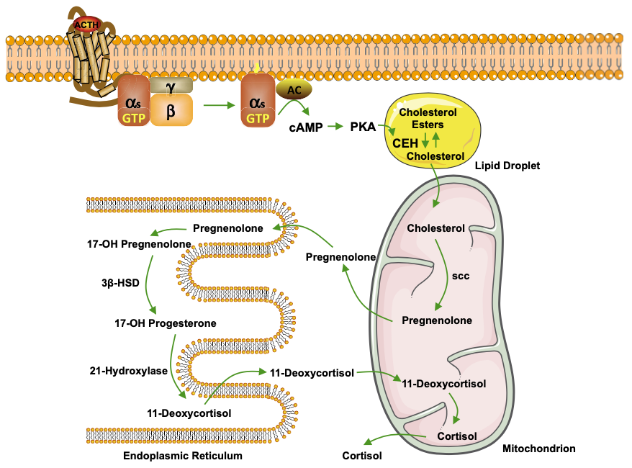  Figura 4. Nicolaides, Nicolas C. y Chrousos, George, P. (2019). Síntesis de cortisol desde la ACTH [imagen]. Tomada de Litwack, Gerald. (2019). Hormonal signaling in biology and medicine: comprehensive modern endocrinology, p. 622. [Ante un estímulo estresante o según el ritmo circadiano, el hipotálamo libera CRH y ésta viaja a la hipófisis anterior, donde estimula las células corticotropas a liberar ACTH. La unión de la ACTH activa una cascada de señalización intracelular, vía Gs, que conduce a la activación de enzimas. La principal enzima activada por la ACTH es colesterol-desmolasa, que convierte el colesterol en pregnenolona. A partir de esta molécula, otras enzimas, como la 17α-hidroxilasa y la 21-hidroxilasa, catalizan una serie de reacciones que, finalmente, sintetizan el cortisol.]  Title: Síntesis de cortisol desde la ACTH  Alt: Se observa el trayecto que sigue la CRH para liberar la ACTH.  Fin del recurso  El cortisol, al ser una hormona esteroidea liposoluble, no se almacena. Una vez sintetizado, se difunde a través de la membrana celular —no necesita un receptor en la superficie— y es liberado directamente al torrente sanguíneo. El cortisol libre en la sangre se difunde pasivamente a través de la membrana celular. Una vez dentro de la célula, el cortisol se une a su receptor intracelular, el receptor de glucocorticoides (GR, por sus siglas en inglés), que se encuentra principalmente en el citoplasma. La unión del cortisol al GR provoca un cambio conformacional en el receptor, liberándolo de las proteínas chaperonas. El complejo cortisol-receptor se transloca al núcleo de la célula. Dentro del núcleo, el complejo se une a secuencias específicas de ADN llamadas elementos de respuesta a glucocorticoides. Esta unión funciona como un factor de transcripción, lo que aumenta o disminuye la transcripción de genes específicos. Esto modula la síntesis de proteínas y, finalmente, produce los efectos fisiológicos del cortisol, como se puede ver en la siguiente figura:  DG: Trazar imagen basada en gluco_t2.docx  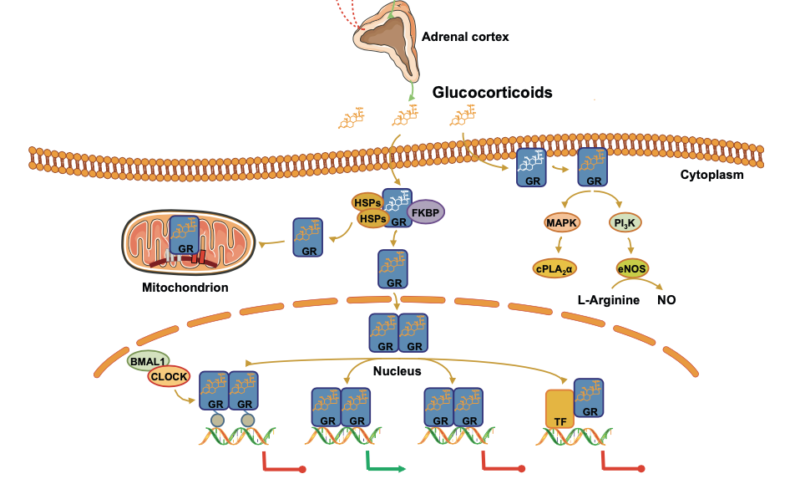  Figura 5. Nicolaides, Nicolas C. y Chrousos, George, P. (2019). Señalización de los glucocorticoides —cortisol— [imagen]. Tomada de Litwack, Gerald. (2019). Hormonal signaling in biology and medicine: comprehensive modern endocrinology, p. 625. [El cortisol puede atravesar la membrana celular de las células diana y no necesita un receptor en la superficie. El receptor se encuentra en el citoplasma (GR) y se transloca al núcleo, lo que favorece el aumento o la disminución de la transcripción de genes específicos.]  Title: Señalización de los glucocorticoides —cortisol—  Alt: Se observa la ruta que sigue el cortisol.  El cortisol ejerce un mecanismo de realimentación negativa para regular su propia producción y evitar niveles excesivamente altos que podrían ser perjudiciales. Este sistema de realimentación actúa en varios niveles del eje HHA.  Insertar recurso de Hoja en bloc RC16:  Los niveles elevados de cortisol en la sangre inhiben la liberación de la CRH por parte del hipotálamo. El cortisol también actúa directamente sobre la hipófisis, al inhibir la liberación de la ACTH.  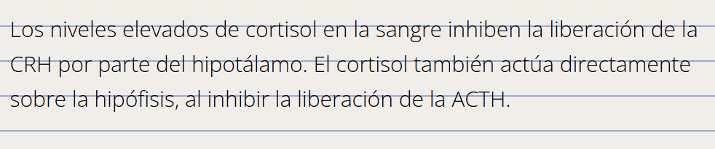  Estos mecanismos de realimentación aseguran que, una vez que el estrés o la necesidad de cortisol ha pasado, la producción de la hormona disminuya, lo que permite que el cuerpo vuelva a un estado de equilibrio —homeostasis—.  --Siguiente sección--
Eje hipotálamo-hipófisis-tiroides | Eje hipotálamo-hipófisis-tiroides  El eje hipotálamo-hipófisis-tiroides (HHT) es un sistema neuroendocrino fundamental que actúa sobre múltiples tejidos esenciales para el crecimiento y el metabolismo. El eje HHT comienza con la secreción de la TRH por parte del hipotálamo, estimula la hipófisis anterior para que libere la hormona estimulante de la tiroides (TSH, por sus siglas en inglés) y culmina con la síntesis y la secreción de hormonas tiroideas —triyodotironina (T₃) y tiroxina (T₄)— por parte de la glándula tiroides, las cuales regulan la secreción de TRH y TSH a través de una realimentación negativa. La ausencia o la secreción excesiva de las hormonas de este eje producen alteraciones importantes en el metabolismo. A continuación, se describirán con más detalle la síntesis, la liberación y las funciones de las hormonas TRH, TSH, T₃ y T₄.  Hormona liberadora de tirotropina  La TRH fue la primera hormona liberadora hipotalámica aislada y sintetizada en 1969. Anteriormente llamada factor liberador de tirotropina o tiroliberina, es producida principalmente en el hipotálamo, especialmente en las neuronas parvocelulares, el núcleo preóptico supraquiasmático, el núcleo dorsomedial y el hipotálamo basolateral. La TRH estimula la liberación de tirotropina —también conocida como TSH— y prolactina de la adenohipófisis o hipófisis anterior, como se puede ver en la figura 6.  Insertar recurso de Hoja con espiral RC14:  Título: Síntesis de TRH  Contenido: La TRH se sintetiza en forma de una proteína precursora de 242 aminoácidos —prepro-TRH—, principalmente en el hipotálamo, pero también en otros tejidos fuera del cerebro, como las células β-pancreáticas, las células C de la glándula tiroides, el miocardio, los órganos reproductores —próstata y testículos—, la médula espinal y la hipófisis anterior. Durante su trayecto a través del sistema de endomembranas, este precursor es secuencialmente hidrolizado hasta obtener el tripéptido de la TRH —glutamato, histidina y prolina, o bien, Glu-His-Pro-NH₂—. Por último, el N-terminal de Glu es convertido en piroglutamato, que es la forma madura y biológicamente activa —Pyro-Glu-His-Pro-NH₂—. La biosíntesis de la TRH es regulada por la hormona tiroidea —T₃ y T₄—, el producto final en el eje HHT, como se puede ver en la siguiente figura:  DG: Trazar imagen basada en ejehht_t3.docx  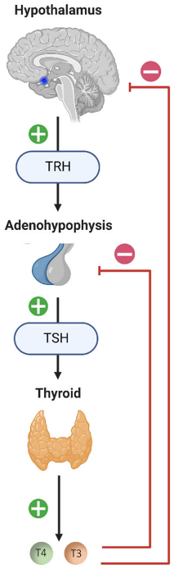  Figura 6. Rastoldo, Guillaume y Tighilet, Brahim. (2023). Eje hipotálamo-hipófisis-tiroides (HHT) [imagen]. Tomada de https://n9.cl/dkakh. [Las neuronas de los núcleos paraventriculares del hipotálamo sintetizan y secretan TRH, que estimula la liberación de TSH por la adenohipófisis. La TSH se unirá a su receptor de membrana presente en las células foliculares de la tiroides y provocará la síntesis y la liberación de hormonas tiroideas T₃ y T₄. El punto azul en la sección sagital del diagrama cerebral representa la localización del hipotálamo; el signo de “+” significa estimulación y el de “−” inhibición.]  Title: Eje hipotálamo-hipófisis-tiroides (HHT)  Alt: Se observa la ruta de secreción de TRH, TSH, T₃ y T₄.  Los niveles del pro-TRH, así como de su ARN mensajero (ARNm), se modifican específicamente en las neuronas parvocelulares del núcleo paraventricular (NPV) del hipotálamo. A través del sistema porta, la TRH llega a la hipófisis anterior —o adenohipófisis—, donde se une a receptores —TRHR—, los cuales están acoplados a la proteína G-alfa(q), en la membrana plasmática de las células tirotrópicas, lo que ocasiona un incremento en el calcio citoplasmático libre y hace partícipe a la TRH en la síntesis y la secreción de la TSH; además, se estimula la formación del ARNm que codifica para la prolactina. La TRH también puede aumentar la presión arterial y la actividad locomotora espontánea; asimismo, este péptido puede potenciar el efecto excitador de la acetilcolina sobre las neuronas corticales. La TRH, así como las hormonas tiroideas, es responsable de la termorregulación a través del aumento de la oxidación de lípidos intracelulares, la tonicidad y la activación del temblor muscular. Está presente en el páncreas y se ha demostrado que disminuye la absorción de glucosa y xilosa en el intestino.  Insertar recurso de Hojas desordenadas RC15:  La TRH tiene un amplio espectro de actividad, con potenciales efectos beneficiosos en diferentes tejidos y órganos; sin embargo, su uso clínico está limitado debido a su principal actividad hormonal y a su escasa estabilidad metabólica, ya que su vida media es de aproximadamente cuatro minutos, por su rápida inactivación enzimática en sangre. Por lo tanto, para superar estas limitaciones, podría ser interesante disponer de análogos de la TRH metabólicamente estables, con una potencia y actividad similares a las de la TRH natural.  9thc_t3.png  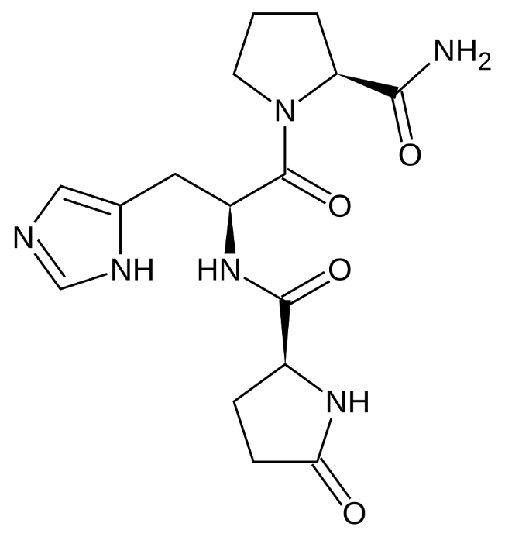  Figura 7. Wikipedia. (2006). Structural diagram of thyrotropin-releasing hormone [imagen]. Tomada de https://n9.cl/9femcv  Title: Estructura química de la TRH  Alt: Se observa la estructura química de la TRH.  Fin de recurso  Hormona estimulante de la tiroides  La TSH, también conocida como tirotropina, es producida por las células tirotropas de la hipófisis. La principal función de la TSH es estimular la producción de hormonas tiroideas en la glándula tiroides. La TSH se une al receptor (TSHR), el cual está acoplado a proteínas G-alfa(s). El gen es localizado en el exón 12 del cromosoma 14 —en ratones en el cromosoma 12—. El TSHR maduro es una proteína de 744 aminoácidos que se expresa predominantemente en la membrana basolateral de las células foliculares de la tiroides. Una vez liberada la TSH, estimula la producción de las hormonas tiroideas T₃ y T₄, las cuales, a su vez, regulan negativamente el hipotálamo y la hipófisis para regular su propia producción. A nivel cerebral, las hormonas tiroideas inhiben la expresión del gen TRH —y presumiblemente la liberación de la TRH—, en el núcleo paraventricular. En la hipófisis, T₃ y T₄ inhiben la expresión de la TSH. Otros factores que la regulan son los siguientes:  Insertar recurso Lista desplegable RC21-24 con seis elementos:  - La deficiencia de la hormona del crecimiento (GH, por sus siglas en inglés) se asocia con un aumento de la respuesta de la TSH a la TRH.  - Por el contrario, un exceso de GH disminuye la liberación de la TSH basal, pulsátil y estimulada por la TRH, posiblemente debido a la estimulación de la somatostatina hipotalámica por la GH.  - La somatostatina se une al receptor en las células tirotropas, para inhibir la secreción de la TSH en humanos y ratas.  - El cortisol afecta la secreción circadiana de la TSH; ésta tiene un patrón circadiano de liberación con niveles nocturnos dos veces superiores a los observados durante el día en humanos.  - En un estudio en pacientes con insuficiencia suprarrenal, tras la retirada de glucocorticoides, se observa un aumento de la TSH diurna y una abolición de la ritmicidad circadiana en la liberación de ésta. La ritmicidad circadiana normal de la secreción de la TSH se restablece tras el tratamiento con hidrocortisona.  - También la dopamina inhibe la secreción basal de la TSH y la estimulada por la TRH.  La secreción de la TSH está regulada por un sistema de realimentación negativo —ver figura 6—. Cuando los niveles de hormonas tiroideas —T₃ y T₄— en la sangre son bajos, el hipotálamo libera la TRH, que, a su vez, estimula la glándula pituitaria para que libere la TSH. Si los niveles de T₃ y T₄ son altos, se reduce la liberación de la TRH y, por lo tanto, la de la TSH, lo que mantiene un equilibrio hormonal.  Glándula tiroides y hormonas tiroideas  La glándula tiroides se ubica en la parte anterior del cuello y es fundamental para el correcto funcionamiento del organismo. Esta glándula produce dos formas principales de hormonas tiroideas: T₃ y T₄, las cuales regulan el metabolismo, el crecimiento y el desarrollo. Las hormonas tiroideas se sintetizan a partir del aminoácido tirosina; la estructura consiste en un anillo fenilo, conectado por un enlace éter a una tirosina, pero que actúa predominantemente a través de receptores nucleares, de una manera similar a hormonas derivadas de esteroides.  DG: Dar diseño y tratamiento gráfico a tabla:  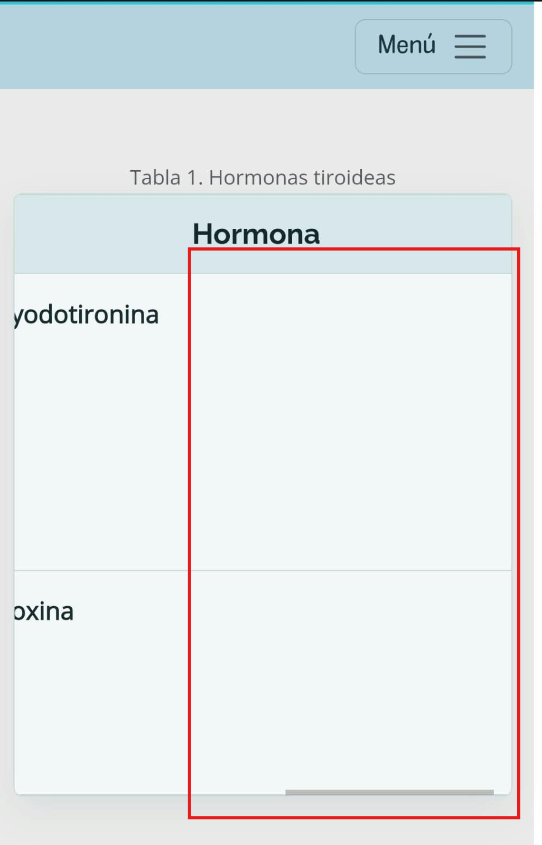  Tabla 1. Hormonas tiroideas  Title: Hormonas tiroideas  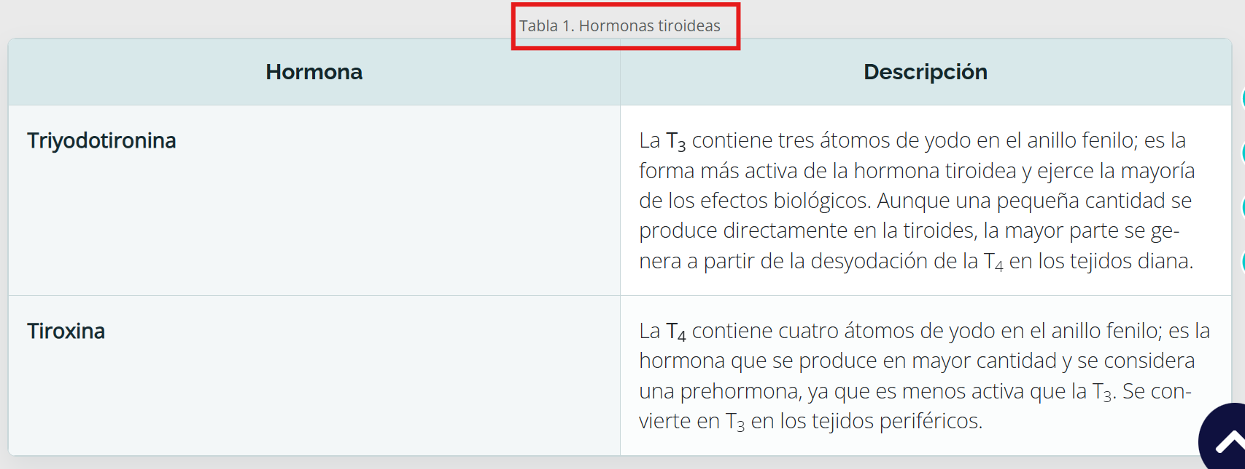  Además, la glándula tiroides también produce calcitonina, una hormona peptídica que, a diferencia de las hormonas tiroideas, regula el metabolismo del calcio, lo que ayuda a reducir sus niveles en la sangre. Las células responsables de la síntesis de T₃ y T₄ son las células foliculares o tirocitos, que forman estructuras esféricas llamadas folículos tiroideos. Estas células rodean un espacio central lleno de un material gelatinoso conocido como coloide, que es esencial para el almacenamiento de las hormonas. El proceso de síntesis es un ciclo complejo que requiere yodo y el aminoácido tirosina, el cual se lleva a cabo en varios pasos:  Insertar recurso de Acordeón vertical RC04-24 con cinco secciones:  Sección 1. Captación de yodo  Las células foliculares captan activamente el yoduro (I⁻) del torrente sanguíneo mediante un simportador de sodio-yoduro (NIS, por sus siglas en inglés). La única fuente de yodo para la síntesis es mediante la alimentación. Dentro del tirocito, el I⁻ intracelular migra desde la membrana basal hacia la membrana apical. La enzima peroxidasa tiroidea (TPO, por sus siglas en inglés) y el H₂O₂ oxidan el I⁻ a yodo (I₂).  Sección 2. Síntesis de tiroglobulina  Las células foliculares sintetizan una proteína grande llamada tiroglobulina (Tg) en el retículo endoplásmico rugoso. Esta proteína se secreta en el coloide del folículo.  Sección 3. Yodación de la tirosina  La enzima TPO une el I₂ a los residuos de tirosina de la Tg en el coloide, formando monoyodotirosina (MIT) y diyodotirosina (DIT), que son hormonas inactivas.  Sección 4. Acoplamiento  La enzima TPO cataliza el acoplamiento de MIT y DIT para formar T₃ y T₄, aún unidas a la tiroglobulina. La unión de dos DIT crea una T₄, mientras que la unión de una MIT y una DIT hace una T₃.  Sección 5. Síntesis de T₃ y T₄  La Tg pasa de nuevo del coloide al tirocito y es digerida por proteasas lisosomales. La MIT y la DIT se desligan de la Tg, pierden el I⁻ y se forman las hormonas activas T₄ —3,5,3’,5’-tetrayodotironina— y T₃ —3,5,3’-triyodotironina—, como se puede ver en la figura 8.  La producción diaria de T₃ es de 30 mg, de los cuales el 20 % es secretado por la glándula tiroides y el 80 % se convierte a partir de T₄ por las desyodasas, en los tejidos periféricos. Hay dos enzimas que convierten la T₄ en su forma activa, es decir, en la T₃: una es la desyodasa tipo 1 y la desyodasa tipo 2; además, otra enzima llamada desyodasa tipo 3 convierte de T₄ a T₃ reversa —3,3',5'-triyodotironina o rT₃—, una forma inactiva.  DG: Trazar imagen basada en hormtir_t3.docx  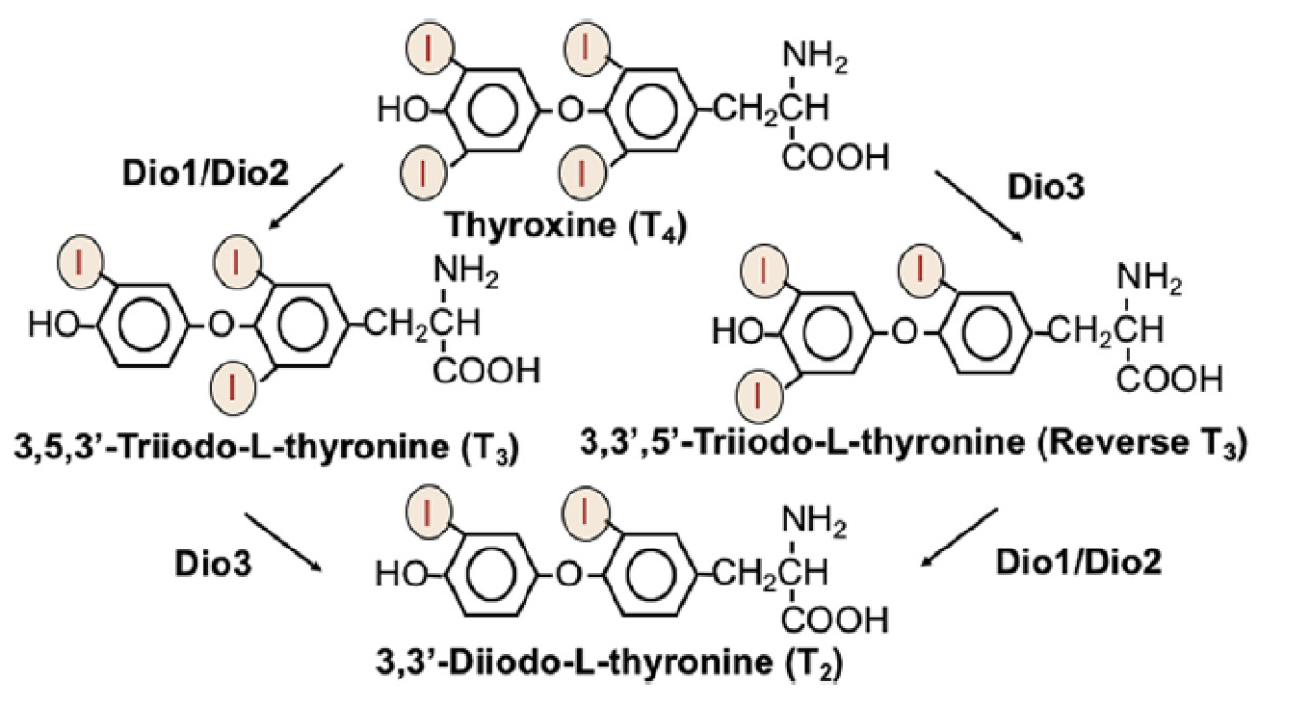  Figura 8. Liu, Yan-Yun, Milanesi, Ana y Brent, Gregory A. (2019). Hormonas tiroideas y desyodasas [imagen]. Tomada de Litwack, Gerald. (2019). Hormonal signaling in biology and medicine: comprehensive modern endocrinology, p. 488. [Vías del metabolismo tiroideo y vías de activación que muestran la desyodasa tipo 1 y tipo 2, que convierten la T₄ en T₃, mediante la eliminación de un átomo de yodo del anillo externo; la inactivación se produce por la desyodasa tipo 3, que inactiva la T₃, para convertirla en T₃ inversa (rT₃), mediante la eliminación de un anillo interno de yodo.]  Title: Hormonas tiroideas y desyodasas  Alt: Se observa la vía del metabolismo tiroideo.  Las hormonas tiroideas se almacenan de forma inactiva, unidas a la tiroglobulina, en el coloide. La glándula tiroides tiene una capacidad de almacenamiento de varios meses. Cuando el cuerpo necesita hormonas tiroideas, las células foliculares llevan a cabo una endocitosis en el coloide. Dentro de la célula, las vesículas se fusionan con los lisosomas, donde las enzimas proteasas rompen la tiroglobulina y liberan T₃ y T₄. Estas hormonas son liposolubles, por lo que atraviesan la membrana basal de la célula folicular y se liberan al torrente sanguíneo. Una vez en la sangre, más del 99 % de las hormonas tiroideas se transportan unidas a proteínas plasmáticas y es la principal la globulina transportadora de tiroxina (TBG, por sus siglas en inglés).  Una pequeña fracción de las hormonas permanece libre —no unida— y es esta fracción libre la que es biológicamente activa y puede entrar en las células diana. Las hormonas T₃ y T₄ atraviesan la membrana celular y la membrana nuclear para unirse a los receptores nucleares —TRa y TRb—. Al unirse al receptor en el núcleo, actúan como factores de transcripción, lo que regula la expresión génica, aumentando o disminuyendo la síntesis de proteínas específicas. De esta forma, las hormonas tiroideas regulan una amplia gama de funciones biológicas:  Insertar recurso de Lista desplegable RC21-24 con seis elementos:  - Aumentan la tasa metabólica basal, lo que se traduce en un mayor consumo de oxígeno y producción de calor —termogénesis—.  - Son esenciales para el desarrollo normal del cerebro, el sistema nervioso y el esqueleto.  - Aumentan la frecuencia cardiaca y la fuerza de contracción, lo que incrementa el gasto cardiaco.  - Son cruciales para la mielinización, la diferenciación neuronal y la formación de sinapsis.  - Tienen un papel en el mantenimiento del ciclo menstrual y la fertilidad.  - Regulan el metabolismo de carbohidratos, grasas y proteínas.  Debido a esto, si las hormonas tiroideas no se producen adecuadamente, pueden surgir algunos desórdenes como el hipotiroidismo y el hipertiroidismo:  Insertar recurso de Fichero de conceptos horizontal RC01-24 con dos secciones:  Sección 1: Hipotiroidismo  El hipotiroidismo ocurre cuando la glándula tiroides no produce suficientes hormonas tiroideas —T₃ y T₄—; como resultado, la hipófisis libera más TSH para intentar estimular la tiroides, lo que lleva a un nivel alto de TSH, como se puede ver en la tabla más adelante. Esto ralentiza el metabolismo del cuerpo ocasionando fatiga crónica; aumento de peso inexplicable y dificultad para perderlo, incluso con una dieta y con ejercicio; e intolerancia al frío, ya que la producción de calor corporal disminuye. A nivel del sistema cardiovascular, baja la frecuencia cardiaca —bradicardia— y aumenta el riesgo de enfermedades cardiacas debido al incremento del colesterol de lipoproteína de baja densidad (LDL, por sus siglas en inglés). También se tienen problemas de memoria, dificultad para concentrarse, depresión, apatía y somnolencia excesiva. Otros síntomas de hipotiroidismo son la hinchazón de cara, ronquera, dolores y calambres musculares y, en mujeres, ciclos menstruales abundantes o irregulares. En casos graves y no tratados, el hipotiroidismo puede llevar a un estado de coma conocido como coma mixedematoso, que es una emergencia médica.  Causas  - Tiroiditis de Hashimoto: Es la causa más común y una enfermedad autoinmune donde el sistema inmunológico ataca y destruye las células tiroideas.  - Extirpación de la tiroides: Ocurre después de una cirugía por cáncer de tiroides o bocio.  - Tratamiento con yodo radiactivo: Se usa para tratar el hipertiroidismo, pero puede dañar la tiroides permanentemente.  - Deficiencia de yodo: La falta de este mineral en la dieta es una causa principal en algunas regiones del mundo.  DG: Dar diseño y tratamiento gráfico a la tabla:  Tabla 2. Tipos de hipotiroidismo  Title: Tipos de hipotiroidismo  [El hipotiroidismo primario es debido a un problema en la tiroides; el secundario se debe a un problema en la hipófisis; el terciario es a nivel del hipotálamo.]  Sección 2: Hipertiroidismo  Por otro lado, el hipertiroidismo se produce cuando la tiroides libera un exceso de hormonas tiroideas —T₃ y T₄—. En este caso, el cuerpo detecta los altos niveles hormonales y la hipófisis deja de liberar TSH para frenar la actividad tiroidea, lo que resulta en niveles bajos de TSH en sangre, como se puede ver en la tabla 3. Esto acelera el metabolismo y deriva en una sobreestimulación del organismo y pérdida de peso, a pesar de tener un aumento del apetito. La frecuencia cardiaca aumenta —taquicardia—, al igual que la presión arterial. Se presenta intolerancia al calor, aumento de la sudoración, nerviosismo, ansiedad, irritabilidad, temblores en las manos —temblor fino—, insomnio y dificultad para conciliar el sueño, así como debilidad muscular y pérdida de masa ósea que puede llevar a la osteoporosis. La causa más común de hipertiroidismo es la enfermedad de Graves, en la cual se pueden presentar exoftalmos —ojos saltones—, debido a la inflamación de los tejidos detrás de los ojos, además de irritación o visión doble. Otros síntomas del aumento de las hormonas tiroideas son el bocio —agrandamiento de la glándula tiroides—, cambios en los patrones intestinales —deposiciones más frecuentes o diarrea— y ciclos menstruales irregulares en mujeres. Una complicación grave y potencialmente mortal del hipertiroidismo es la tormenta tiroidea o crisis tirotóxica, que se caracteriza por una intensificación extrema de los síntomas, fiebre alta, latidos cardiacos muy rápidos, deshidratación y delirio.  Causas  - Enfermedad de Graves: Es la causa más común de hipertiroidismo y una enfermedad autoinmune que estimula la tiroides de forma excesiva.  - Nódulos tiroideos hiperactivos: Se trata de tumores benignos que producen hormonas tiroideas de manera autónoma, sin control de la TSH.  - Exceso de yodo: Una ingesta excesiva puede causar hipertiroidismo en personas susceptibles.  DG: Dar diseño y tratamiento gráfico a la tabla:  Tabla 3. Tipos de hipertiroidismo  Title: Tipos de hipertiroidismo  [El hipertiroidismo primario es debido a un problema en la tiroides; el secundario se debe a un problema en la hipófisis.]  En resumen, la deficiencia de hormonas tiroideas ralentiza las funciones corporales, mientras que su sobreproducción las acelera. Ambos desequilibrios requieren diagnóstico y tratamiento médico para evitar complicaciones a largo plazo.  --Siguiente sección—
  Triyodotironina | Tiroxina
  La T₃ contiene tres átomos de yodo en el anillo fenilo; es la forma más activa de la hormona tiroidea y ejerce la mayoría de los efectos biológicos. Aunque una pequeña cantidad se produce directamente en la tiroides, la mayor parte se genera a partir de la desyodación de la T₄ en los tejidos diana. | La T₄ contiene cuatro átomos de yodo en el anillo fenilo; es la hormona que se produce en mayor cantidad y se considera una prehormona, ya que es menos activa que la T₃. Se convierte en T₃ en los tejidos periféricos.
  Hipotiroidismo | TSH |  | T₃ | T₄
  Primario | .
  Secundario
  Terciario |  | TRH
  Terciario |  | 
  Hipertiroidismo | TSH | T₃ | T₄
  Primario
  Secundario
Componente | Desarrollo | Tipo de recurso  Descripción | Realimentación
Actividad 1. Identificando las funciones de los ejes HHA y HHT, así como de las hormonas que producen | Actividad 1. Identificando las funciones de los ejes HHA y HHT, así como de las hormonas que producen  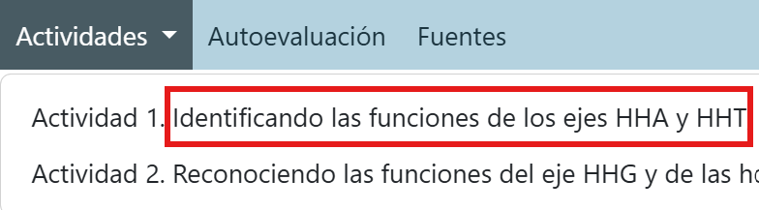  Como pudiste ver en los temas anteriores, el funcionamiento del hipotálamo y la hipófisis repercute en distintos órganos, creando una gran cantidad de hormonas. Conocer el funcionamiento de dichas hormonas y cómo se producen es de vital importancia para el estudio de medicina; por ello, es momento de poner a prueba tus conocimientos adquiridos.  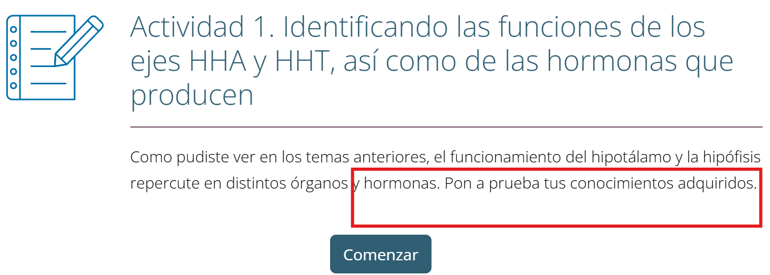  Lee cada pregunta y selecciona la respuesta correcta.  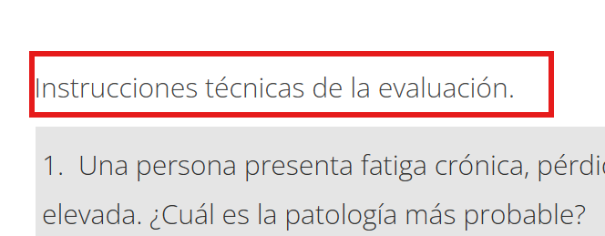  - ¿Cuál es el principal mecanismo a través del cual el hipotálamo controla la liberación de hormonas de la hipófisis anterior?  - Por vía directa de nervios, desde el hipotálamo a la hipófisis anterior.  - El sistema porta hipotalámico-hipofisario  - Difusión simple de hormonas a través del líquido cefalorraquídeo  - Secreción de hormonas directamente al torrente sanguíneo sistémico  - En el eje HHA, ¿qué hormona es liberada por el hipotálamo en respuesta al estrés?  - Hormona adrenocorticotrópica (ACTH)  - Cortisol  - Hormona liberadora de corticotropina (CRH)  - Aldosterona  - La realimentación negativa en el eje HHA es mediada principalmente por:  - La inhibición de la ACTH por parte de la CRH  - La inhibición de la CRH por parte de la ACTH  - La supresión de la ACTH y la CRH por niveles elevados de cortisol  - La estimulación de la producción de cortisol por la ACTH  - Una persona presenta fatiga crónica, pérdida de peso, hiperpigmentación de la piel, cortisol bajo y ACTH elevada. ¿Cuál es la patología más probable?  - Síndrome de Cushing  - Insuficiencia adrenal secundaria  - Enfermedad de Addison —insuficiencia adrenal primaria—  - Hiperaldosteronismo  - Si una persona tiene un hipotiroidismo primario —un problema en la glándula tiroides misma—, ¿cómo esperarías encontrar los niveles de TSH y T₄?  - TSH baja y T₄ alta  - TSH baja y T₄ baja  - TSH alta y T₄ baja  - TSH normal y T₄ baja  - Un tumor hipofisario que produce TSH en exceso de manera autónoma, ¿qué efecto tendría?  - Disminuirían T₃/T₄ y causaría hipertiroidismo primario  - Aumentarían T₃/T₄ y causaría hipertiroidismo primario  - Aumentarían T₃/T₄ y causaría hipertiroidismo secundario  - Disminuirían T₃/T₄ y causaría hipertiroidismo secundario  - ¿Qué zona de la corteza suprarrenal es la principal responsable de la producción de cortisol?  - Zona glomerular  - Zona fasciculada  - Zona reticular  - Médula suprarrenal  - La molécula precursora de la cual se sintetiza el cortisol es:  - Colesterol  - Glucosa  - Aminoácidos  - Ácidos grasos  - El cortisol ejerce su acción en las células diana al unirse a un receptor:  - De membrana celular  - Acoplado a proteína G  - De canal iónico  - Intracelular  - ¿Qué proteína es esencial para almacenar yodo y sintetizar hormonas tiroideas dentro de la tiroides?  - Albúmina  - Insulina  - Glucagón  - Tiroglobulina | Opción múltiple  RA07-24  Permitir intentos ilimitados.  Mostrar siempre 5 reactivos y sus opciones de respuesta de manera aleatoria. | Realimentación por opción de respuesta:  1. a)  Incorrecta: La comunicación nerviosa es la vía principal para la neurohipófisis, pero no para la hipófisis anterior.  1. b)  Correcta: Este sistema de vasos sanguíneos especializados transporta las hormonas liberadoras e inhibidoras del hipotálamo directamente a la hipófisis anterior, lo que asegura una comunicación rápida y eficiente.  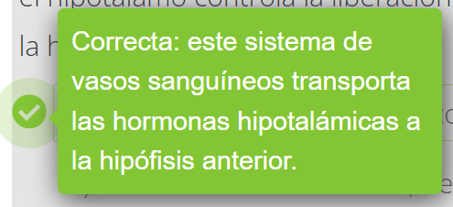  1. c)  Incorrecta: Las hormonas viajan por vasos sanguíneos específicos, no por el líquido cefalorraquídeo.  1. d)  Incorrecta: Las hormonas hipotalámicas no se vierten directamente en la circulación general para actuar sobre la hipófisis.  2. a)  Incorrecta: La ACTH es liberada por la hipófisis, no por el hipotálamo.  2. b)  Incorrecta: El cortisol es liberado por las glándulas suprarrenales, el órgano diana en este eje.  2. c)  Correcta: El hipotálamo libera CRH para iniciar la cascada de respuesta al estrés, lo que estimula la hipófisis.  2. d)  Incorrecta: La aldosterona es producida por las glándulas suprarrenales y su liberación está principalmente controlada por el sistema renina-angiotensina-aldosterona, no directamente por el eje HHA.  3. a)  Incorrecta: La CRH estimula la liberación de ACTH.  3. b)  Incorrecta: Ésta es una realimentación de lazo corto, pero no es la principal forma de realimentación negativa del eje.  3. c)  Correcta: Los niveles altos de cortisol en la sangre actúan como una señal para el hipotálamo y la hipófisis, reduciendo la secreción de CRH y ACTH para evitar un exceso de cortisol.  3. d)  Incorrecta: Esto describe el proceso de estimulación, no el de realimentación negativa.  4. a)  Incorrecta: El síndrome de Cushing se caracteriza por un exceso de cortisol.  4. b)  Incorrecta: En la insuficiencia adrenal secundaria, el problema está en la hipófisis, por lo que los niveles de la ACTH estarían bajos junto con el cortisol.  4. c)  Correcta: La enfermedad de Addison es causada por un daño en las glándulas suprarrenales. El cortisol baja y la hipófisis intenta compensar esta disminución produciendo más ACTH, lo que también causa la hiperpigmentación de la piel.  4. d)  Incorrecta: El hiperaldosteronismo se relaciona con la sobreproducción de aldosterona, no de cortisol.  5. a)  Incorrecta: Esta combinación indica hipertiroidismo primario.  5. b)  Incorrecta: Esta combinación es típica del hipotiroidismo secundario —o central—, donde el problema es la falta de TSH.  5. c)  Correcta: El problema está en la tiroides, que no puede producir suficiente T₄. Como resultado, no hay realimentación negativa, por lo que la hipófisis produce un exceso de TSH para intentar estimularla.  5. d)  Incorrecta: Los niveles de TSH casi siempre se alteran cuando hay un problema en la producción de T₄.  6. a)  Incorrecta: El aumento de la TSH causaría uno de T₃/T₄ y el hipertiroidismo sería secundario.  6. b)  Incorrecta: El problema se origina en la hipófisis; por lo tanto, es hipertiroidismo secundario.  6. c)  Correcta: El exceso de TSH estimula de forma excesiva la tiroides, elevando los niveles de T₃/T₄. Dado que la causa del problema está en la hipófisis, se clasifica como hipertiroidismo secundario —o central—.  6. d)  Incorrecta: La sobreproducción de TSH no puede causar una disminución de hormonas tiroideas.  7. a)  Incorrecta: La zona glomerular produce mineralocorticoides como la aldosterona.  7. b)  Correcta: La zona fasciculada es la capa más gruesa de la corteza suprarrenal y donde se sintetiza la mayor parte del cortisol, en respuesta a la ACTH.  7. c)  Incorrecta: La zona reticular produce andrógenos suprarrenales.  7. d)  Incorrecta: La médula suprarrenal produce catecolaminas como la adrenalina y la noradrenalina.  8. a)  Correcta: Todas las hormonas esteroideas, incluyendo el cortisol, se sintetizan a partir del colesterol. Este proceso es crucial para la producción de glucocorticoides.  8. b)  Incorrecta: La glucosa es un sustrato energético, no es precursor directo de las hormonas esteroideas.  8. c)  Incorrecta: Los aminoácidos son sustratos energéticos, no los precursores directos de las hormonas esteroideas.  8. d)  Incorrecta: Los ácidos grasos son sustratos energéticos, no los precursores directos de las hormonas esteroideas.  9. a)  Incorrecta: Los receptores de membrana están diseñados para hormonas hidrofílicas (como la adrenalina o las hormonas peptídicas) que no pueden atravesar la membrana. Como el cortisol es un esteroide, no necesita un receptor en la superficie, puede entrar directamente al citoplasma.  9. b)  Incorrecta: Los GPCR son una familia de receptores de membrana que utilizan segundos mensajeros (como el AMPc). Dado que el cortisol llega directamente al interior de la célula, no requiere esta vía de señalización externa.  9. c)  Incorrecta: Los receptores de canal iónico permiten el paso rápido de iones (como sodio o potasio) cuando un ligando se une a ellos. El cortisol no funciona abriendo canales iónicos en la membrana, su función principal es la regulación genética a largo plazo.  9. d)  Correcta: Como el cortisol es una hormona esteroidea es lipofílica y puede atravesar la membrana celular. Se une a receptores intracelulares —citoplasmáticos o nucleares— para formar un complejo que se transloca al núcleo y altera la transcripción de genes.  10. a)  Incorrecta: La albúmina es una proteína de transporte en la sangre, pero no es específica para la tiroides.  10. b)  Incorrecta: La insulina es una hormona del páncreas que regula el azúcar en la sangre.  10. c)  Incorrecta: El glucagón es una hormona del páncreas que eleva los niveles de azúcar en la sangre.  10. d)  Correcta: La tiroglobulina es una proteína grande que se almacena en el coloide y sirve como andamio para que la peroxidasa tiroidea añada yodo y sintetice T₃ y T₄.
Eje hipotálamo-hipófisis-gónadas | Eje hipotálamo-hipófisis-gónadas  El eje hipotálamo-hipófisis-gónadas (HHG) es el sistema neuroendocrino central que regula la reproducción, el desarrollo sexual y la maduración de gametos. El eje HHG constituye la base de la regulación endocrina de la función gonadal. El hipotálamo sintetiza y libera la GnRH que viaja por el sistema porta hipofisario hasta llegar a su receptor para desencadenar una compleja serie de eventos de transducción de señales intracelulares dentro de la célula gonadotropa; estas cascadas de señalización orquestan la respuesta fisiológica general de dichas células a la estimulación con la GnRH, lo que culmina en la síntesis y la liberación de las gonadotropinas, la LH y la FSH, las cuales actúan sobre las gónadas —testículos/ovarios—, produciendo hormonas sexuales —testosterona/estrógenos—, que regulan el sistema mediante realimentación positiva o negativa.  Hormona liberadora de gonadotropina  La GnRH, también conocida como hormona liberadora de hormona luteinizante (LHRH, por sus siglas en inglés), es el principal vínculo entre el cerebro y la hipófisis y desempeña un papel clave en el control neuroendocrino de la reproducción en los vertebrados y en la regulación de las funciones gonadales para la síntesis y la liberación de la LH y la FSH, como se puede ver en la figura 9. Hasta el 2020, se han descrito 30 isoformas estructuralmente diferentes del decapéptido GnRH; sin embargo, cada isoforma de éste tiene secuencias altamente conservadas de aminoácidos, tanto en el N-terminal —Glp-His-Trp-Ser— como en el C-terminal —Pro-Gly-NH₂—.  En el cerebro adulto, las distintas isoformas de la GnRH muestran diferentes patrones de expresión, por ejemplo, en el hipotálamo, específicamente en las neuronas del núcleo arcuato y el área preóptica del hipotálamo. La secreción es a través del sistema porta hipofisario de forma pulsátil, un patrón que es crucial para su función fisiológica de estimular la liberación de las hormonas gonadotropinas LH y FSH, por parte de la hipófisis anterior, las cuales, a su vez, controlan la función reproductiva, como se puede ver en la figura 9; sin embargo, la secreción de la GnRH se silencia en la infancia, pero se acentúa en la pubertad, cuando el desarrollo sexual requiere una mayor producción de gonadotropinas y esteroides gonadales; no obstante, la expresión de las GnRH no se limita al cerebro, también se ha encontrado expresión en esplenocitos y linfocitos periféricos, hígado, corazón, músculo esquelético, riñón, placenta, testículos, ovarios y próstata.  El receptor de la GnRH (GnRHR, por sus siglas en inglés) es un miembro de la superfamilia GPCR del tipo G-alfa(q); tras la unión de la GnRH, se activan los GnRHR; como consecuencia, la enzima fosfolipasa C, unida a la membrana, libera trifosfato de inositol (IP₃) y diacilglicerol (DAG). El IP₃ induce la liberación de Ca²⁺ del retículo endoplásmico, incrementa la concentración de Ca²⁺ libre y libera la LH. Por otro lado, el DAG lleva a cabo la activación de la enzima PKC; además, la estimulación del complejo adenilato-ciclasa da lugar a la generación de AMPc. En conjunto, la interacción de Ca²⁺, PKC y AMPc estimula la síntesis y la secreción de LH y FSH.  DG: Trazar imagen basada en ejehhg_t4.docx  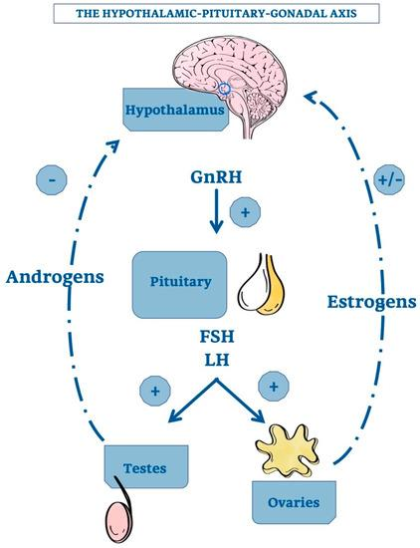  Figura 9. Rezzani, Rita, Franco, Caterina, Hardeland, Rüdiger y Rodella, Luigi Fabrizio. (2020). Eje hipotálamo-hipófisis-gónadas [imagen]. Tomada de https://n9.cl/u400lp. [La GnRH regula positivamente la actividad de la hipófisis; además, los andrógenos y los estrógenos ejercen una realimentación variable directamente sobre el hipotálamo, lo que permite su correcto funcionamiento; el signo “+” significa estimulación y el de “−” inhibición.]  Title: Eje hipotálamo-hipófisis-gónadas  Alt: Se observa la ruta de creación de las hormonas generadas por el eje hipotálamo-hipófisis-gónadas.  Hormona foliculoestimulante y hormona luteinizante  Tanto la FSH y la LH son liberadas en la circulación sistémica por las células gonadotrópicas. Sus principales objetivos son las células de las gónadas, es decir, los testículos y los ovarios.  Insertar recurso de Fichero de conceptos horizontal RC01-24 con dos secciones:  Sección 1: Hormona foliculoestimulante  La FSH es una glicoproteína que actúa sobre las células diana gonadales al regular la gametogénesis. En el ovario, la FSH regula la foliculogénesis, la selección de ovocitos y la síntesis de hormonas esteroideas sexuales, lo que prepara el tracto reproductivo para la fecundación, la implantación y el embarazo. En el hombre, esta gonadotropina interviene en el desarrollo testicular y la espermatogénesis. La hormona es secretada por las células gonadotrópicas de la hipófisis, tras ser regulada de forma pulsátil por la GnRH, y actúa sobre la superficie de las células diana localizadas en las gónadas de machos y hembras, donde se desencadenan señales ligadas a la proliferación celular y la apoptosis inducida por la hormona. El receptor de FSH (FSHR) es una proteína madura de 678 aminoácidos, el cual es codificado por un gen de 10 exones, situado en el cromosoma 2 humano —cromosoma 17 en ratones—. El FSHR se expresa predominantemente en las células de la granulosa de los folículos ováricos y en las células de Sertoli de los túbulos seminíferos testiculares. Estudios más recientes han descrito la expresión del FSHR en tejidos extragonadales, como los osteoclastos óseos, los monocitos, la placenta en desarrollo, el hígado, las células endoteliales de la vena umbilical, el útero y algunos tumores.  Sección 2. Hormona luteinizante  En los hombres, la LH se une a su receptor de la hormona luteinizante/gonadotropina coriónica (LHCGR), en las células intersticiales de Leydig, para promover la producción de testosterona. La LH estimula la fosforilación y la activación de la proteína reguladora aguda esteroidogénica (StAR), que facilita el transporte del colesterol desde la membrana mitocondrial externa a la interna.  El LHCGR, que une tanto a la LH como a la gonadotropina coriónica (CG), es codificado por un gen de 11 exones situado en el cromosoma 2 humano —cromosoma 17 en ratones—. El LHCGR maduro tiene una longitud de 673 aminoácidos. En las mujeres, se expresa en las células de la teca y de la granulosa mural del ovario, así como en el cuerpo lúteo. En los hombres, se expresa en las células de Leydig intersticiales de los testículos. También se ha descrito la expresión del LHCGR fuera de las gónadas.  La transducción de la señal inducida por la FSH está mediada por el receptor acoplado a la proteína G-alfa(s) específico de la FSH (FSHR), en las células de Sertoli. La unión de FSH a su receptor conduce principalmente al aumento intracelular del AMPc y a la activación de la PKA; esta última actúa como regulador principal del metabolismo celular y de la producción de esteroides sexuales; además de la señalización convencional G-alfa(s)/AMPc/PKA, se ha demostrado que tanto la LH como la FSH se acoplan a proteínas G-alfa(q), lo que conduce a la activación de la vía de la PKC, que interviene en la expansión del cúmulo, la maduración meiótica de los ovocitos y la modulación de la producción de progesterona en el ovario.  La LH y la FSH están reguladas por hormonas y factores paracrinos procedentes del cerebro, la hipófisis y las gónadas. Los estrógenos y la testosterona, producidos por los ovarios y los testículos, respectivamente, ejercen realimentación negativa sobre la hipófisis y el hipotálamo, regulando la secreción de la LH y la FSH; además, la síntesis de la FSH está regulada de forma intensa y selectiva por proteínas de la familia del factor de crecimiento transformante (TGF, por sus siglas en inglés), activinas e inhibinas. Los efectos estimulantes de las activinas —o ligandos similares a éstas— se antagonizan al menos de dos maneras, mediante la acción de las inhibinas y las folistatinas. En roedores, las células de la granulosa ovárica producen tanto inhibina A como B, mientras que las células de Sertoli testiculares producen exclusivamente inhibina B. En humanos, la inhibina B es un producto de los folículos en crecimiento durante la fase folicular del ciclo menstrual, mientras que la inhibina A es producida principalmente por el cuerpo lúteo durante la fase lútea del ciclo. Las inhibinas funcionan como hormonas endocrinas que se liberan desde las gónadas y viajan hasta la hipófisis para suprimir la producción de la FSH, mediante la unión competitiva a los receptores de activina tipo II, en las células gonadotrópicas.  DG: Trazar infografía con base en infofshlh_t4.docx  Title: Funciones de la FSH y la LH  Alt: Se observa una infografía con datos sobre la FSH y la LH.  En resumen, la FSH y la LH son las dos hormonas clave que dirigen la compleja maquinaria de la reproducción en ambos sexos al asegurar la maduración de las células reproductivas —óvulos y espermatozoides— y la regulación del ciclo hormonal necesario para la fertilidad.  Los desórdenes relacionados con la FSH y la LH suelen deberse a una producción anormal en la hipófisis o a una falta de respuesta en las gónadas —ovarios y testículos—. Estas condiciones afectan principalmente la función reproductiva y el desarrollo sexual. La mayoría de los desórdenes se clasifica como hipogonadismo, que puede ser primario o secundario, y se refiere a la disminución de la función de las gónadas. Se diagnostica con base en los niveles de FSH y LH, que indican si el problema se origina en las gónadas o en la hipófisis.  Insertar recurso de Fichero de conceptos vertical RC02-24 con dos secciones:  Sección 1: Hipogonadismo primario —o hipergonadotrópico—  En este caso, el problema reside en las gónadas, que no responden adecuadamente a las FSH y a las LH. Como resultado, la hipófisis produce cantidades elevadas de estas hormonas para intentar estimular los ovarios o los testículos, lo que eleva los niveles en sangre.  Tabla:  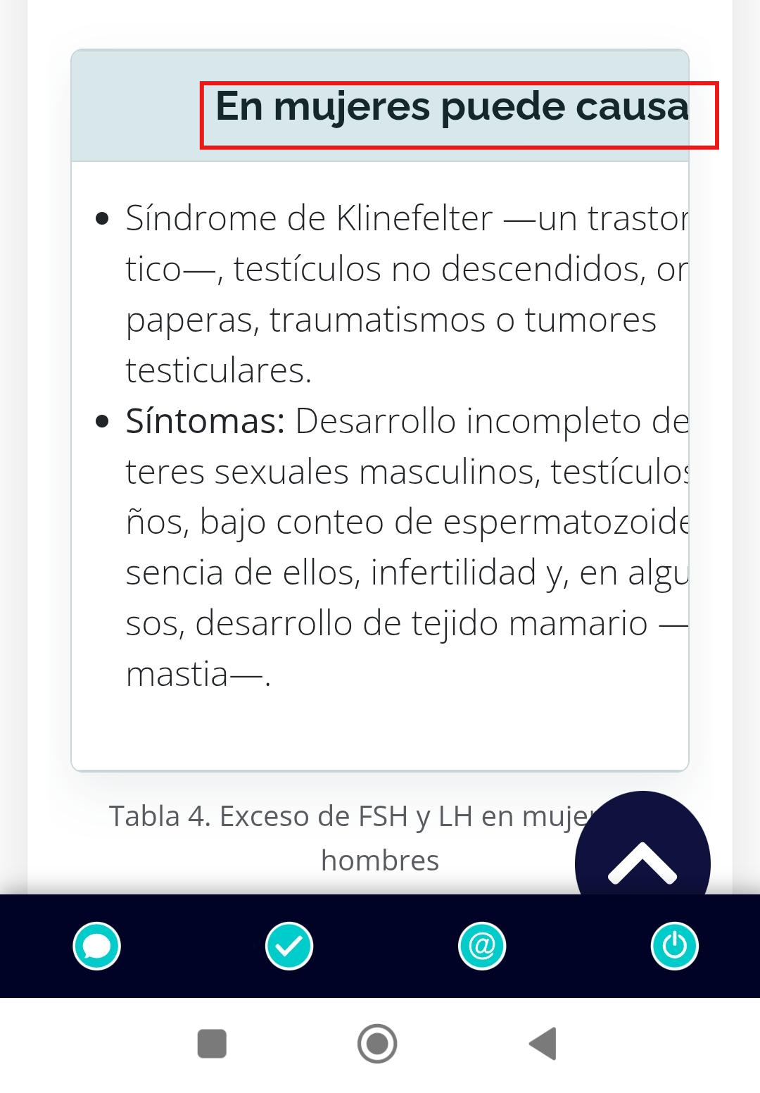  Tabla 4. Exceso de FSH y LH en mujeres y hombres  Title: Consecuencias de exceso de FSH y LH en mujeres y hombres  Sección 2: Hipogonadismo secundario —o hipogonadotrópico—  Aquí, el problema se origina en la hipófisis o el hipotálamo, que no producen suficiente FSH y LH. Esto provoca una falta de estimulación de las gónadas y puede ocasionar:  - Síndrome de Kallmann: Un trastorno genético que causa la falta de liberación de la hormona que estimula la hipófisis —GnRH—, lo que lleva a la deficiencia de FSH y LH.  - También se asocia con la ausencia del sentido del olfato —anosmia—.  - Tumores hipofisarios: Tumores en la glándula pituitaria pueden interferir con la producción de FSH y LH.  - Enfermedades crónicas, desnutrición, estrés severo o ejercicio físico excesivo.  Los síntomas varían dependiendo del sexo:  Tabla:  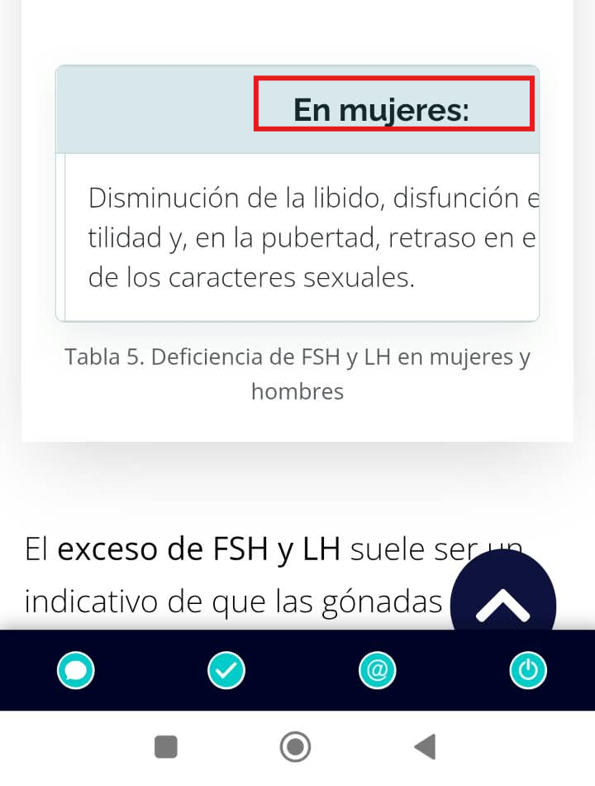  Tabla 5. Deficiencia de FSH y LH en mujeres y hombres  Title: Consecuencias de deficiencia de FSH y LH en mujeres y hombres  El exceso de FSH y LH suele ser un indicativo de que las gónadas no están funcionando correctamente, como en el caso del hipogonadismo primario. Se trata de un intento del cerebro por compensar la falta de respuesta de los órganos sexuales; no obstante, en raras ocasiones, un tumor en la glándula pituitaria puede producir directamente un exceso de estas hormonas, aunque esto es menos común.  Síntesis hormonal en gónadas: testículos y ovarios  Las gónadas sintetizan hormonas esteroideas a partir del colesterol. Las principales hormonas producidas por estos órganos son los andrógenos, los estrógenos y la progesterona.  La principal hormona producida por los testículos es la testosterona, fundamental para el desarrollo del sistema reproductivo masculino, la maduración de los espermatozoides y el desarrollo de los caracteres sexuales secundarios, como el engrosamiento de la voz, el vello corporal y el aumento de la masa muscular. Curiosamente, la testosterona también se produce en los ovarios femeninos, pero en niveles mucho más reducidos; además, los testículos producen la hormona peptídica inhibina, que inhibe la secreción de la FSH, por parte de la glándula pituitaria anterior.  Las principales hormonas producidas por los ovarios son los estrógenos, entre los que se incluyen el estradiol, el estriol y la estrona, los cuales desempeñan un papel importante en numerosos procesos fisiológicos, entre ellos el desarrollo del sistema reproductivo femenino, la regulación del ciclo menstrual, el desarrollo de las características sexuales secundarias femeninas y el mantenimiento del embarazo. Otra hormona ovárica importante es la progesterona, que contribuye a la regulación del ciclo menstrual y es fundamental para preparar el cuerpo para el embarazo, así como para mantenerlo; además, las células de la granulosa de los folículos ováricos producen inhibina, que, al igual que en los hombres, inhibe la secreción de la FSH. A continuación, se verá con detalle la síntesis en los testículos y en los ovarios.  Insertar recurso de Fichero de conceptos horizontal RC01-24 con dos secciones:  Sección 1: Síntesis en los testículos  La producción de hormonas en los testículos está controlada por el eje HHG. Las hormonas esteroideas en los testículos, principalmente la testosterona, es controlada por la LH y la FSH, ambas producidas en la hipófisis. La LH se une a receptores en la membrana de las células de Leydig, lo que activa la vía de señalización del AMPc; éste activa la PKA, que fosforila diversas enzimas necesarias para la síntesis de testosterona a partir del colesterol, como se puede ver en la figura 10. Por su parte, la FSH actúa sobre las células de Sertoli al estimular la producción de proteínas, como la proteína de unión a andrógenos (ABP, por sus siglas en inglés) y la inhibina. La FSH se une con receptores acoplados a la proteína G, activando la vía de la adenilato-ciclasa que aumenta los niveles de AMPc y PKA. La testosterona de las células de Leydig es esencial para la espermatogénesis, y las células de Sertoli brindan el soporte y el ambiente adecuado para que se lleve a cabo este proceso.  DG: Trazar imagen basada en testo_t4.docx  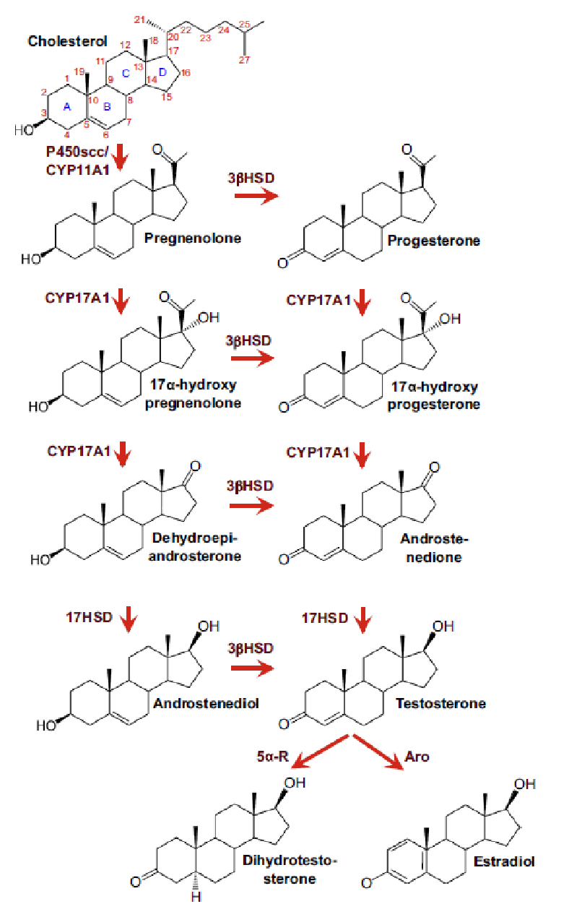  Figura 10. Zakharian, Eleonora. (2019). Esteroidogénesis testicular [imagen]. Tomada de Litwack, Gerald. (2019). Hormonal signaling in biology and medicine: comprehensive modern endocrinology, p. 558. [La vía de esteroidogénesis en los testículos se lleva a cabo mediante varias enzimas, para producir testosterona a partir de colesterol. La testosterona se metaboliza posteriormente en DHT, mediante la 5α-reductasa (5α-R), o en estradiol, mediante la aromatasa (ARO).]  Title: Esteroidogénesis testicular  Alt: Se observa la estructura del colesterol, la cual se transforma en testosterona.  La testosterona, al ser una hormona esteroidea, se difunde libremente a través de la membrana celular de las células de Leydig y es liberada al torrente sanguíneo. La inhibina, al ser una proteína, se libera de forma regulada por las células de Sertoli. La testosterona penetra la membrana celular de las células diana —musculares o prostáticas— y se une a su receptor androgénico (RA) intracelular. Este complejo hormona-receptor se transloca al núcleo, donde se une a secuencias de ADN específicas para modular la transcripción de genes. Esto da lugar a los efectos fisiológicos de la testosterona, como el desarrollo de características sexuales masculinas secundarias y el anabolismo muscular.  Aquí, el principal mecanismo es la realimentación negativa. Los altos niveles de testosterona en la sangre inhiben la liberación de la GnRH en el hipotálamo y la secreción de LH y FSH en la hipófisis; además, los altos niveles de inhibina actúan sobre la hipófisis para inhibir específicamente la secreción de FSH.  Sección 2: Síntesis en los ovarios  La producción de hormonas en los ovarios también está regulada por el eje HHG y varía a lo largo del ciclo menstrual. La síntesis de estrógenos y progesterona es un proceso coordinado entre las células de la teca y las de la granulosa, bajo la influencia de la LH y la FSH, como se puede ver en la figura 11. Al respecto, la síntesis pasa por dos fases:  - Fase folicular: Al inicio del ciclo, la FSH estimula el crecimiento de los folículos ováricos y la proliferación de las células de la granulosa. La LH actúa sobre las células de la teca para que produzcan andrógenos —principalmente androstenodiona—, a partir del colesterol, vía la activación del sistema del AMPc. Posteriormente, la FSH estimula la actividad de la enzima aromatasa en las células de la granulosa, que convierte los andrógenos provenientes de las células de la teca en estrógenos. El estrógeno se libera en el torrente sanguíneo, lo que promueve el crecimiento del endometrio y el folículo dominante.  DG: Trazar imagen basada en estro_t4.docx  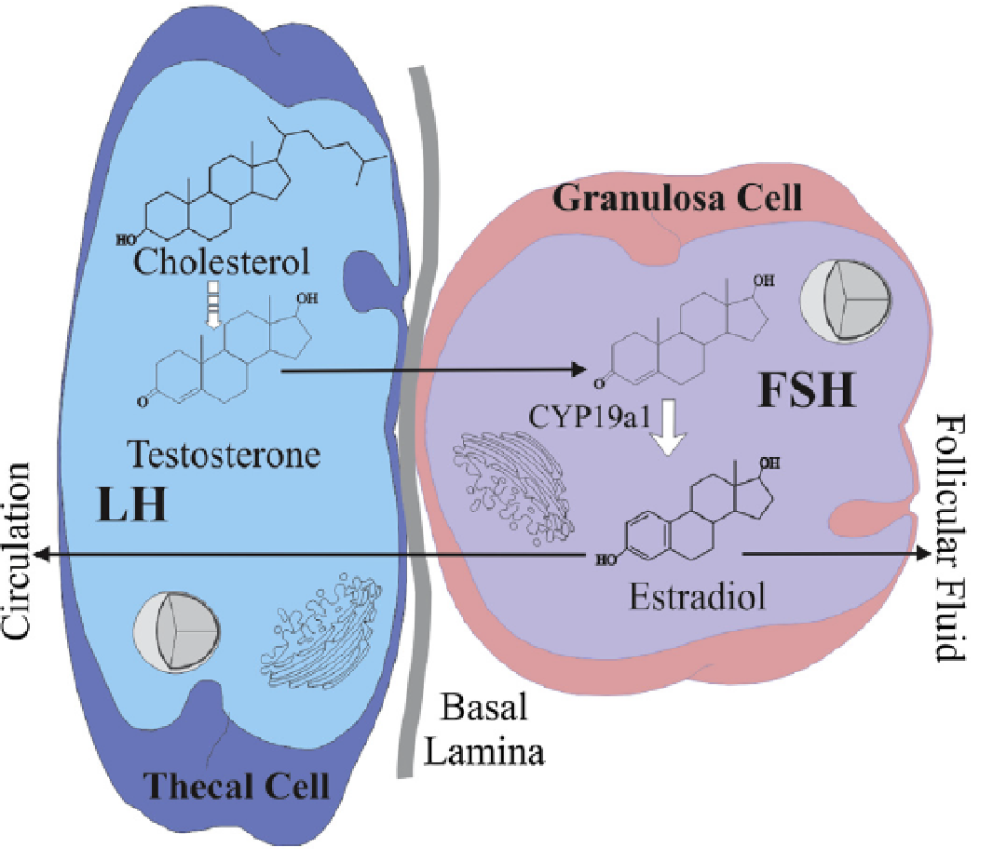  Figura 11. Hobeika, Elie, Armouti, Mara, Kala, Hamsini Sudheer y Stocco, Carlos. (2019). Síntesis de los estrógenos ováricos [imagen]. Tomada de Litwack, Gerald. (2019). Hormonal signaling in biology and medicine: comprehensive modern endocrinology, p. 567. [Los estrógenos ováricos son sintetizados por células de la teca y de la granulosa.]  Title: Síntesis de los estrógenos ováricos  Alt: Se observan estrógenos ováricos sintetizados por las células de la teca y de la granulosa.  - Fase lútea: Tras la ovulación, el folículo residual se transforma en el cuerpo lúteo, que es mantenido por la LH. Las células de la granulosa y la teca del cuerpo lúteo sintetizan grandes cantidades de progesterona y, en menor medida, de estrógenos. La progesterona es crucial para mantener un útero preparado para la implantación de un posible embrión.  La producción de hormonas gonadales está finamente regulada por un sistema de realimentación que involucra el hipotálamo, la hipófisis y las gónadas. Los niveles elevados de testosterona y estrógeno ejercen un efecto de realimentación negativa en la hipófisis y el hipotálamo, lo que inhibe la liberación de LH, FSH y GnRH. En los hombres, las células de Sertoli también secretan inhibina, que inhibe selectivamente la producción de FSH en la hipófisis; sin embargo, un pico de estrógenos en la fase folicular tardía del ciclo menstrual de la mujer ejerce una realimentación positiva sobre el hipotálamo e hipófisis, lo que desencadena un aumento masivo de LH —pico de LH— y FSH, lo cual causa la ovulación.  --Siguiente sección--
  En mujeres puede causar: | En hombres puede causar:
  - Síndrome de Turner —un trastorno genético—, fallo ovárico prematuro y daños a los ovarios por quimioterapia, radioterapia o enfermedades autoinmunes.  - Síntomas: Ausencia de menstruación —amenorrea—, falta de desarrollo de los caracteres sexuales secundarios —como el desarrollo de los senos—, infertilidad y, a largo plazo, riesgo de osteoporosis. | - Síndrome de Klinefelter —un trastorno genético—, testículos no descendidos, orquitis por paperas, traumatismos o tumores testiculares.  - Síntomas: Desarrollo incompleto de los caracteres sexuales masculinos, testículos pequeños, bajo conteo de espermatozoides o ausencia de ellos, infertilidad y, en algunos casos, desarrollo de tejido mamario —ginecomastia—.
  En mujeres: | En hombres:
  Ausencia de menstruación —amenorrea—, infertilidad y, en la pubertad, falta de desarrollo sexual. | Disminución de la libido, disfunción eréctil, infertilidad y, en la pubertad, retraso en el desarrollo de los caracteres sexuales.
Eje hipotálamo-hipofisario-somatotrópico | Eje hipotálamo-hipofisario-somatotrópico  El eje hipotálamo-hipofisario-somatotrópico también es conocido como eje hipotálamico-hipofisario-crecimiento. En este eje se produce la GHRH, la cual regula el crecimiento, el desarrollo tisular y el metabolismo mediante la secreción de la GH; esta hormona, producida por las células somatotropas de la hipófisis, se considera el principal regulador del desarrollo somático y participa, directa e indirectamente, en el metabolismo de carbohidratos y lípidos, como se puede ver en la figura 12. La producción de la GH por la hipófisis está regulada principalmente por los efectos de la GHRH y la SST. Por otro lado, la prolactina es una hormona polipeptídica, con una estructura molecular similar a la GH, que se caracteriza por una composición proteica conservada en forma de hélices; es responsable de la lactancia, el desarrollo mamario y cientos de otras funciones necesarias para mantener la homeostasis. Tanto la GH como la PRL derivan de un gen común y comparten muchas características que sugieren que deben analizarse de forma conjunta. A continuación, se hablará más sobre ellas.  Somatostatina  Esta hormona fue descubierta como un tetrapéptido en 1973 y recibió el nombre de factor inhibidor de la hormona de crecimiento hipotalámica o factor inhibidor de la liberación de somatotropina (SRIF, por sus siglas en inglés). La SST biológicamente activa es un péptido cíclico de 14 —SST-14— o 28 —SST-28— aminoácidos; un enlace disulfuro entre residuos de cisteína mantiene la estructura cíclica. Las dos formas se producen a partir de un precursor codificado por el gen de la SST-11. La SST-14 es la forma predominante en el cerebro, el hipotálamo —núcleo preóptico, paraventricular y periventricular— y el páncreas, mientras que la SST-28 es producida principalmente por las células enteroendocrinas intestinales. La SST exhibe acciones neuroendocrinas, neuromoduladoras y gastrointestinales a través de la unión con receptores SST que pertenecen a la familia de GPCR.  La SST ejerce sus efectos a través de GPCR específicos. Se han clonado y caracterizado al menos cinco subtipos distintos de receptores de SST, designados sst1-sst5. Todos los subtipos del receptor de SST están acoplados a la adenilato-ciclasa a través de una proteína G inhibitoria (Gi). La activación del receptor provoca una reducción de la acumulación de AMPc; además, la ocupación de algunos subtipos de receptores por agonistas provoca la activación de canales iónicos —por ejemplo, canales de potasio— y la movilización del calcio intracelular.  Hormona liberadora de la hormona del crecimiento  La GHRH es un péptido hipotalámico secretado por el núcleo arcuato del hipotálamo que estimula la síntesis y la liberación de la GH en la hipófisis; asimismo, estimula la síntesis y la proliferación de las células somatotropas hipofisarias y se sintetiza como un precursor de preprohormona de 108 aminoácidos, cuya secuencia señal N-terminal se escinde enzimáticamente para generar la forma activa de 44 aminoácidos de la GHRH; además, se ha encontrado en las estructuras del sistema límbico, la corteza cerebral y la región posterior del cerebro, así como en el sistema nervioso periférico, el tracto gastrointestinal, las glándulas suprarrenales, la tiroides, los pulmones y los riñones.  Insertar recurso de Fólder de contenidos RC09-24:  Portada: Secreción de GHRH  La GHRH se secreta también de forma pulsátil aproximadamente cada tres horas y con mayor frecuencia durante el sueño.  Contenido: La liberación pulsátil de la GHRH depende de la edad. Existe un patrón de dimorfismo sexual, particularmente en la pubertad, cuando su función se vuelve menos sensible a la testosterona. La realimentación de la GH sobre las neuronas de la GHRH también disminuye considerablemente con el envejecimiento. La GHRH también puede regular el sueño; en concreto, puede aumentar la duración del sueño de ondas lentas e inhibir la secreción de ACTH y cortisol.  El receptor de la GHRH de tipo hipofisario es un GPCR que, en rata y humano, tiene 423 aminoácidos de longitud. Tras la unión de la GHRH a sus receptores, se activa la adenilato-ciclasa para elevar el AMPc y el aumento de estos niveles acrecienta el Ca²⁺ intracelular, lo que induce la liberación de GH. El aumento de AMPc también estimula la PKA para activar la proteína de unión del elemento de respuesta al AMPc —CREB—, que hace crecer la transcripción de los genes GH1 y GHRHR. La GH actúa tanto directa, a través de sus propios receptores, como indirectamente, mediante la producción inducida del factor de crecimiento similar a la insulina 1 (IGF-1, por sus siglas en inglés), como se puede ver en la siguiente figura:  DG: Trazar imagen basada en ghrh_t5.docx  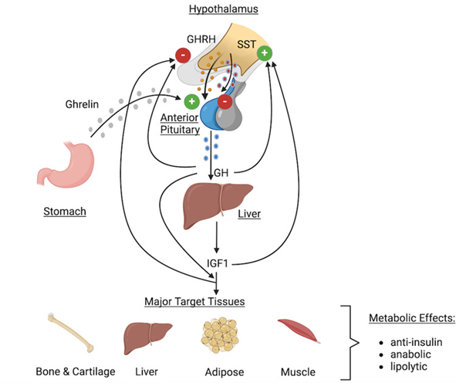  Figura 12. Ergun, Berrin y Wajnrajch, Michael P. (2025). Regulación hipotalámica-hipofisaria-periférica de la secreción de GH [imagen]. Tomada de https://n9.cl/rblgi. [La GHRH y la somatostatina controlan principalmente la síntesis y la secreción de GH por los somatotropos hipofisarios; la GH estimula, sobre todo, en el hígado, la secreción de IGF-1, que actúa de forma autocrina, paracrina y endocrina en diferentes tejidos somáticos para controlar diversos procesos fisiológicos, como la síntesis de proteínas, la proliferación celular y el metabolismo; el signo “+” significa estimulación y el de “−” inhibición.]  Title: Regulación hipotalámica-hipofisaria-periférica de la secreción de GH  Alt: Se observan los efectos metabólicos y los órganos en los que actúa la GH y la GHRH.  Hormona del crecimiento y prolactina  Tanto la GH como la prolactina son producidas por células especializadas del lóbulo anterior de la hipófisis, denominadas somatotrofas y lactotrofas, respectivamente. Ambas hormonas comparten muchas características comunes que sugieren que deben considerarse en paralelo. Las hormonas tienen un origen evolutivo común, al igual que sus respectivos receptores, por lo que existe la posibilidad de que se produzca una interacción entre estos dos ejes hormonales.  Es importante conocer la estructura general de la GH y la prolactina debido a que son dos hormonas pleiotrópicas que regulan una amplia gama de funciones fisiológicas; además, estas dos hormonas, al igual que sus receptores, comparten orígenes evolutivos comunes, por lo que no es de extrañar que tanto las estructuras de las hormonas como las de sus receptores sean similares ni que la acción de las hormonas esté mediada por vías intracelulares comunes y que haya algunas células capaces de secretar ambas hormonas. Por ello, a continuación, se habla de la estructura de cada una de ellas:  Insertar recurso de Fichero de conceptos horizontal RC01-24 con dos secciones:  Sección 1: Estructura de la GH  La GH bovina se aisló por primera vez en 1944, pero fue hasta 1971 cuando se publicó la secuencia de aminoácidos para la GH humana. La isoforma predominante de la GH hipofisaria es una cadena peptídica de 191 aminoácidos con dos puentes disulfuro, con una masa aproximada de 22 kDa. El gen que codifica la GH tiene cinco exones que pueden empalmarse alternativamente para producir otras dos isoformas conocidas de la GH, que se producen en la hipófisis: una isoforma de 20 kDa y otra de 17.5 kDa que parece producirse debido a una deficiencia congénita aislada de la GH tipo II. La GH que se verá específicamente en este caso es la isoforma de 22 kDa producida por la hipófisis.  Sección 2: Estructura de la prolactina  La estructura primaria de la prolactina fue descrita un año antes que la GH y se observó su similitud estructural con la GH y el lactógeno placentario humano (HPL, por sus siglas en inglés). Aunque la homología de la secuencia de aminoácidos no es alta, la ubicación de dos de los puentes disulfuro en la prolactina es la misma que en la GH y el HPL. La prolactina humana madura es una cadena peptídica de 199 aminoácidos con tres puentes disulfuro y una masa de aproximadamente 23 kDa; además, su estructura terciaria es similar a la de la GH; es decir, también tiene cuatro hélices alfa antiparalelas dispuestas en un haz helicoidal girado hacia la izquierda. Existen tres variantes de prolactina que se obtienen a partir de la escisión proteolítica de la prolactina madura de 23 kDa: 22, 16 y 14 kDa. Las isoformas de escisión proteolítica de 16 y 14 kDa, denominadas vasoinhibinas, carecen del extremo C-terminal, por lo que se unen al receptor de la prolactina (PRLR) de forma muy débil, lo que resultará en la prolactina madura de 23 kDa producida por los lactotrofos de la hipófisis anterior; además de esta escisión proteolítica, la prolactina también puede modificarse mediante glicosilación, fosforilación, sulfatación y desamidación. Se ha demostrado que el AMPc y el calcio intracelular son reguladores importantes de la expresión del gen PRL y median los efectos inhibidores de la dopamina y los efectos estimulantes de factores como la hormona liberadora de tirotrofina.  La GH puede regular la expresión del gen GHR en el hígado, ya que la hipofisectomía reduce el número de GHR en el hígado. En general, la expresión hepática del GHR es mayor en las mujeres que en los hombres, ya que el estrógeno aumenta y la testosterona disminuye la expresión. La expresión hepática del GHR aumenta durante el embarazo. Los glucocorticoides y la nutrición también pueden tener efectos directos sobre la expresión del GHR y su reducción podría contribuir a la resistencia ante la GH que se observa en la desnutrición.  Por otro lado, el PRLR tiene 598 aminoácidos. Tanto en humanos como en ratones, el empalme alternativo del gen PRLR da lugar a varias isoformas diferentes del receptor. Tanto el GHR como el PRLR pertenecen a la clase 1 de la familia de receptores de citocinas.  Aunque existen similitudes en la estructura general entre el GHR y el PRLR, hay diferencias importantes y es en el dominio intracelular donde se producen. El dominio transmembrana del PRLR no parece tener la estructura rígida del GHR, que parece ser fundamental para la activación de la señalización del GHR. Los dominios intracelulares son similares, ya que ambos tienen motivos Box-1 y Box-2, así como colas largas y desorganizadas que se cree son importantes en el reclutamiento del transductor de señales y activador de la transcripción (STAT, por sus siglas en inglés); sin embargo, el PRLR también tiene varios dominios de interacción lipídica. Los dominios largos e intrínsecamente desordenados dentro de la cola del PRLR producen estructuras transitorias muy diferentes a las del GHR y se cree que esto es importante en sus diferentes funciones.  La activación del GHR y el PRLR da lugar a la interacción de las dos regiones intracelulares de los dímeros del receptor. El cambio conformacional que se produce al unirse el ligando a los dos receptores da lugar a un reposicionamiento de las regiones transmembranales de los dos receptores entre sí, lo que, a su vez, provoca una realineación estructural de las regiones intracelulares: la consecuencia es la transfosforilación de las proteínas cinasa Jano 2 (JAK2). Como resultado de la transfosforilación de JAK2, se pueden activar o modular, al menos, tres vías de señalización intracelular para el GHR y el PRLR:  - La vía JAK-STAT  - La vía PI3K  - La vía MAPK  Existen tres clases de reguladores negativos tanto del GHR como del PRLR: la familia de proteínas supresoras de la señalización de citocinas (SOCS), la proteína tirosina fosfatasa y el inhibidor proteico del STAT activado (PIAS). La GHRH, sintetizada y liberada por las células neuroendocrinas del hipotálamo, es el principal factor que impulsa la proliferación de las células somatotróficas: en ratones con pérdida del receptor funcional de la GHRH (GHRHR), se produce una hipoplasia somatotrófica grave, mientras que los animales transgénicos con sobreproducción global de GHRH presentan hiperplasia somatotrófica. Otros factores que pueden aumentar la proliferación de lactotrofos incluyen elementos hipofisarios paracrinos o autocrinos, como la galanina, el factor de crecimiento nervioso y el de crecimiento transformante alfa.  Dos factores hipotalámicos son los principales responsables de la regulación de la función somatotrófica, incluida la secreción hormonal: la GHRH y la SST, con acciones estimulantes e inhibidoras, respectivamente, sobre la secreción de GH. Los efectos de estas dos neurohormonas, GHRH y SST, sobre los somatotrofos se producen principalmente a través de las concentraciones intracelulares de AMPc, como resultado de la activación de sus respectivos receptores acoplados a proteínas G. El aumento de AMPc en respuesta a la GHRH da lugar a mayores niveles de proliferación, expresión génica y secreción de los somatotrofos. Se ha descrito que varios neuromoduladores —como la serotonina— y neuropéptidos —como el neuropéptido Y, la galanina, la hormona liberadora de corticotropina y los péptidos derivados de la proopiomelanocortina— modulan las actividades de las neuronas de la GHRH y de la SST y, por lo tanto, pueden mediar la regulación central de la secreción de GH. También la liberación de GH es modificada por factores periféricos que regulan la ingesta de alimentos y el metabolismo.  Insertar recurso de Tríptico RC10:  Portada:Inhibición y secreción de grelina  La grelina es secretada principalmente por células endocrinas especializadas del estómago, por lo que se puede decir que el estómago es un potente estimulador de la secreción de GH.  Bloque 1: En general, el exceso de nutrientes en circulación se asocia con concentraciones circulantes más bajas de GH, lo que sugiere que inhiben su liberación.  Bloque 2: Asimismo, los ácidos grasos libres tienen un efecto inhibidor sobre la secreción de GH al reducir la respuesta somatotrófica a la estimulación de la GHRH, así como posibles efectos a nivel del hipotálamo.  Bloque 3: Una excepción a los efectos supresores del aumento de nutrientes sobre la secreción de GH son los efectos de las altas concentraciones plasmáticas de aminoácidos —en particular, lisina y arginina—, que estimulan específicamente la secreción de GH.  Existe un alto nivel de secreción basal de prolactina por parte de los lactotrofos, impulsada por la entrada de calcio a través de los canales de calcio dependientes del voltaje (VGCC, por sus siglas en inglés), que, a su vez, son estimulados por altos niveles de actividad eléctrica espontánea.  Insertar recurso de Tríptico RC10:  Portada: Inhibición y secreción de prolactina  El principal factor que inhibe la secreción de prolactina es la dopamina, un neurotransmisor producido por poblaciones de neuronas del hipotálamo que, en conjunto, se describen como las neuronas dopaminérgicas neuroendocrinas.  Bloque 1: La dopamina se transporta a la hipófisis anterior desde la eminencia media a través de la circulación porta o a través de una vía corta, desde la hipófisis posterior. Las células lactotrofas expresan el D2R y es la estimulación de este receptor acoplado a la proteína Gi lo que altera las actividades de los VGCC, para inhibir la secreción de prolactina.  Bloque 2: Se han identificado varios factores que modifican la secreción de prolactina hipofisaria. Varios de ellos son factores hipotalámicos: la SST y la calcitonina se han identificado como inhibidores de la secreción, mientras que la hormona liberadora de tirotropina, la OXT, el péptido intestinal vasoactivo (VIP, por sus siglas en inglés) y la galanina se han identificado como posibles estimuladores de la secreción de prolactina.  Bloque 3: El VIP y la galanina también se producen en la propia hipófisis y pueden incluirse en una amplia lista de factores que pueden ser reguladores autocrinos o paracrinos de la secreción de lactotrofos.  Funciones de la hormona del crecimiento y la prolactina  La GH y la prolactina tienen diferentes funciones en el cuerpo humano; además, pueden causar serios desórdenes fisiológicos, dependiendo de la cantidad que se produzca de cada una de ellas. A continuación, se presenta más información detallada sobre esto:  Insertar recurso de Acordeón horizontal RC05-24 con cuatro secciones:  Sección 1: Funciones de la hormona del crecimiento  Imagen para el fondo: 15gh_t5.jpg    La hormona del crecimiento o somatotropina es esencial para el crecimiento y el desarrollo en niñas, niños y adolescentes, pero también desempeña un papel vital en el metabolismo de las personas adultas. Sus principales funciones son:  - Crecimiento corporal: Estimula el crecimiento de casi todos los tejidos del cuerpo, incluyendo huesos y cartílagos, y promueve la síntesis de proteínas; además, aumenta la masa muscular a través de la hiperplasia y promueve la retención de calcio para la mineralización ósea.  - Metabolismo de carbohidratos, lípidos y proteínas: Tiene un efecto antiinsulínico, lo que significa que reduce el consumo de glucosa por parte de los tejidos y aumenta los niveles de glucosa en sangre —glucemia—. También promueve la producción de glucosa en el hígado —gluconeogénesis— y favorece la movilización de ácidos grasos del tejido adiposo —lipólisis— para que puedan ser usados como fuente de energía, lo que contribuye a la reducción de grasa corporal. Asimismo, aumenta la síntesis de proteínas en la mayoría de las células, fomentando la captación de aminoácidos y la regeneración celular.  - Regulación de IGF-1: Estimula al hígado a producir el IGF-1, que es el principal mediador de muchos de sus efectos de crecimiento.  - Regulación de la homeostasis: Tiene un efecto en el balance electrolítico de sodio, calcio y fosfatos, así como en el balance hídrico.  Sección 2: Desórdenes por deficiencia o exceso de la hormona del crecimiento  Imagen para el fondo: 15gh_t5.jpg  Los desórdenes de la GH se manifiestan de manera distinta en la niñez y la adultez debido a que sus funciones metabólicas varían con la edad:  Por deficiencia:  - En la niñez: La falta de GH es la causa principal del enanismo hipofisiario. Las niñas y los niños que lo padecen tienen una tasa de crecimiento muy lenta, lo que resulta en una baja estatura, aunque las proporciones corporales son normales. Otros síntomas pueden incluir una apariencia más joven de la cara, un cuerpo con más grasa de lo habitual y un retraso en la pubertad.  - En la adultez: Como el crecimiento óseo ya ha terminado, la deficiencia de GH no afecta la estatura; sin embargo, puede provocar cambios en la composición corporal, como un aumento de la grasa visceral —alrededor de los órganos—, disminución de la masa muscular, baja densidad ósea y fatiga crónica.  Por exceso:  - En la niñez: El exceso de GH antes de que los huesos hayan completado su crecimiento causa gigantismo. Esto se caracteriza por un crecimiento desproporcionado, lo que resulta en una estatura significativamente superior a la media.  - En la adultez: Un exceso de GH en la edad adulta, generalmente por un tumor benigno en la hipófisis llamado adenoma, causa acromegalia. A diferencia del gigantismo, donde el crecimiento es vertical, la acromegalia se manifiesta con un crecimiento anormal y desproporcionado de las extremidades —manos y pies—, la mandíbula y otras estructuras faciales. También puede causar dolores de cabeza, problemas de visión, sudoración excesiva y enfermedades cardiovasculares.  Sección 3: Funciones de la prolactina  Imagen para el fondo: 16prl_t5.png  La prolactina, también conocida como hormona lactogénica, tiene como función principal la producción de leche, pero también interviene en otros procesos del organismo. Sus funciones fisiológicas más importantes son:  - Producción de leche —lactancia—: Es la función más conocida. Después del parto, la prolactina estimula las glándulas mamarias para que produzcan leche. La succión del pezón por el bebé actúa como un estímulo que mantiene la secreción de esta hormona.  - Función reproductiva: Tiene un efecto inhibitorio sobre la secreción de gonadotropinas, lo que puede suprimir la ovulación en mujeres que amamantan. En hombres, niveles altos de prolactina pueden afectar el deseo sexual y la fertilidad.  - Regulación de la glándula mamaria: Contribuye al desarrollo de las glándulas mamarias durante la pubertad y el embarazo, preparándolas para la lactancia.  - Balance de agua y electrolitos: Tiene participación en la osmorregulación.  - Función inmunológica: Actúa como un inmunomodulador y se ha relacionado con ciertos procesos de autoinmunidad.  - Comportamiento maternal: Se cree que influye en el comportamiento y el instinto maternal.  Sección 4: Desórdenes por deficiencia o exceso de prolactina  Imagen para el fondo: 16prl_t5.png  Por deficiencia:  Su principal consecuencia conocida, una condición rara, es la incapacidad para producir leche materna después del parto, un trastorno conocido como agalactia; a menudo, la deficiencia de prolactina es el resultado de un daño en la glándula pituitaria, como el que ocurre en el síndrome de Sheehan, una complicación posparto.  Por exceso:  Hiperprolactinemia: Ésta es la disfunción más común de la prolactina y se caracteriza por niveles elevados de la hormona en la sangre; a menudo, es causada por un tumor benigno en la glándula pituitaria llamado prolactinoma.  - En mujeres: Los altos niveles de prolactina inhiben la producción de hormonas sexuales, lo que lleva a la interrupción o a la irregularidad del ciclo menstrual —amenorrea—. También puede causar galactorrea —producción de leche fuera del embarazo o de la lactancia— e infertilidad.  - En hombres: El exceso de prolactina reduce los niveles de testosterona, lo que puede provocar una disminución de la libido, disfunción eréctil, infertilidad y, en algunos casos, crecimiento de las mamas —ginecomastia—.  Además, los prolactinomas grandes pueden presionar los nervios ópticos, lo que causa problemas de visión y dolores de cabeza tanto en hombres como en mujeres.  --Siguiente sección--
Componente | Desarrollo | Tipo de recurso  Descripción | Realimentación
Actividad 2. Reconociendo las funciones del eje HHG y de las hormonas que produce | Actividad 2. Reconociendo las funciones del eje HHG y de las hormonas que produce    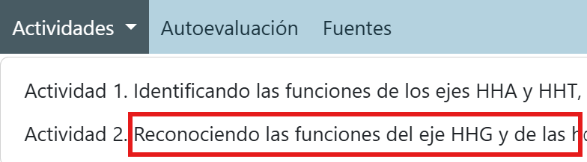  El eje HHG, así como las hormonas producidas en éste, es responsable de diferentes funciones que son relevantes para el correcto funcionamiento del cuerpo humano; debido a ello, es necesario saber si tienes los conocimientos suficientes del tema.  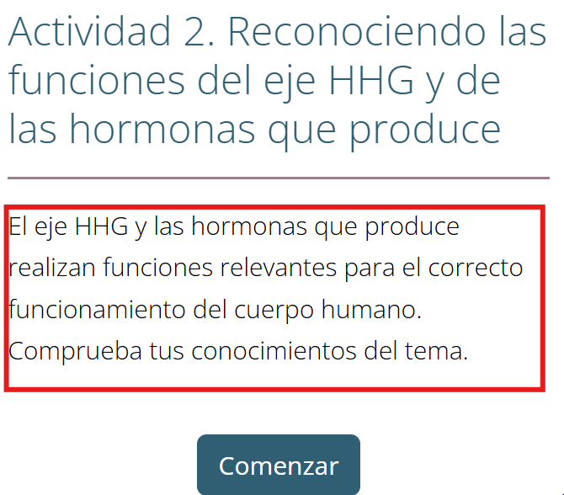  Lee atentamente cada pregunta y selecciona la opción correcta.  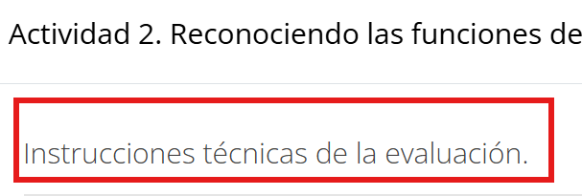  - ¿Cuál es la hormona hipotalámica clave que regula la liberación FSH y LH de la hipófisis?  - Hormona liberadora de corticotropina (CRH).  - Hormona liberadora de tirotropina (TRH)  - Dopamina  - Hormona liberadora de gonadotropinas (GnRH)  - ¿Qué patrón de secreción de GnRH es esencial para una función reproductiva normal?  - Secreción continua y estable  - Pulsos de alta frecuencia en la mañana  - Descarga única al final del día  - Secreción en pulsos intermitentes y rítmicos  - ¿Cuál es la función principal de la FSH en los testículos?  - Estimular las células de Leydig para producir testosterona.  - Regular la presión arterial.  - Estimular la espermatogénesis en los túbulos seminíferos.  - Inducir la eyaculación.  - En el eje HHG, la realimentación negativa a la hipófisis y al hipotálamo es mediada principalmente por las hormonas:  - FSH y LH  - GnRH y hormona inhibidora de gonadotropina (GnIH)  - Estrógenos, progesterona y testosterona  - Inhibina y activina  - Además de los testículos, ¿qué glándula produce una pequeña cantidad de andrógenos?  - Páncreas  - Tiroides  - Hipófisis  - Glándulas suprarrenales  - En las células diana, los receptores de hormonas esteroideas —como estrógenos y andrógenos— se localizan principalmente en:  - La membrana celular  - El núcleo celular  - Las mitocondrias  - El citoplasma y el núcleo  - ¿Cuál es la hormona hipotalámica que estimula la liberación de la GH de la hipófisis?  - Somatostatina (GHIH)  - Hormona liberadora de corticotropina (CRH)  - Hormona liberadora de hormona del crecimiento (GHRH)  - Prolactina  - ¿Qué tipo de célula de la hipófisis anterior produce GH?  - Somatotropo  - Gonadotropo  - Corticotropo  - Tirotropo  - ¿Cuál es la función principal de la prolactina?  - Estimular el crecimiento óseo.  - Regular la presión arterial.  - Promover la producción de leche en las glándulas mamarias.  - Controlar el ciclo menstrual.  - ¿Qué hormona hipotalámica inhibe la secreción de prolactina?  - Hormona liberadora de tirotropina (TRH)  - Dopamina  - Oxitocina  - GHRH  - En el sistema de realimentación de GH, ¿qué hormona actúa principalmente para inhibir la secreción de GH?  - GHRH  - Cortisol  - GHIH e IGF-1  - Insulina | Opción múltiple  RA07-24  Permitir intentos ilimitados.  Mostrar siempre 5 reactivos y sus opciones de respuesta de manera aleatoria. | Realimentación por opción de respuesta:  1. a)  Incorrecta: La CRH pertenece al eje hipotálamo-hipófisis-adrenal y regula la liberación de la ACTH.  1. b)  Incorrecta: La TRH regula la liberación de la TSH y la prolactina en el eje tiroideo.  1. c)  Incorrecta: La dopamina es un neurotransmisor que, en el contexto hipofisario, principalmente inhibe la secreción de prolactina.  1. d)  Correcta: La GnRH es la principal hormona hipotalámica que actúa sobre la hipófisis para controlar la síntesis y liberación de las gonadotropinas FSH y LH.  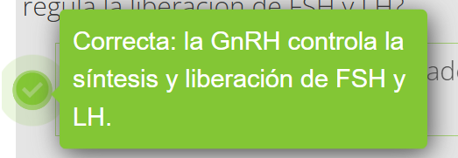  2. a)  Incorrecta: Una secreción continua de GnRH, en lugar de pulsos, desensibiliza los receptores hipofisarios y suprime la liberación de gonadotropinas.  2. b)  Incorrecta: La frecuencia de los pulsos de la GnRH varía a lo largo del día y del ciclo, no se limita a las mañanas.  2. c)  Incorrecta: Una secreción pulsátil a lo largo del día es necesaria para mantener la función del eje HHG.  2. d)  Correcta: La secreción pulsátil de GnRH es crucial para la regulación normal del eje, ya que una secreción constante provoca la desensibilización del receptor y la supresión de la función gonadal.  3. a)  Incorrecta: La LH, no la FSH, es la principal hormona que estimula la producción de testosterona por las células de Leydig.  3. b)  Incorrecta: La presión arterial es regulada por la aldosterona, la VP y el sistema nervioso autónomo, no por la FSH.  3. c)  Correcta: La FSH actúa sobre las células de Sertoli para apoyar y nutrir la espermatogénesis, que es la producción de espermatozoides.  3. d)  Incorrecta: La eyaculación es un proceso que involucra el sistema nervioso somático y autónomo, no está directamente mediado por la FSH.  4. a)  Incorrecta: La FSH y la LH son las hormonas que estimulan las gónadas, pero no son las principales responsables de la realimentación negativa en el eje.  4. b)  Incorrecta: Estas hormonas son producidas por el hipotálamo y regulan la hipófisis, no son las hormonas finales del eje gonadal que realimentan.  4. c)  Correcta: Éstas son las hormonas finales producidas por las gónadas y sus niveles elevados realimentan negativamente para inhibir la secreción de GnRH, FSH y LH.  4. d)  Incorrecta: La inhibina y la activina son péptidos producidos en las gónadas que regulan selectivamente la FSH, pero no son las hormonas principales que controlan la realimentación global del eje.  5. a)  Incorrecta: El páncreas produce insulina y glucagón, que regulan el azúcar en la sangre, no hormonas sexuales.  5. b)  Incorrecta: La tiroides produce hormonas que regulan el metabolismo, no andrógenos.  5. c)  Incorrecta: La hipófisis produce gonadotropinas que estimulan las gónadas, pero no andrógenos.  5. d)  Correcta: Las glándulas suprarrenales producen andrógenos débiles —como la DHEA— que contribuyen a los andrógenos circulantes tanto en hombres como en mujeres.  6. a)  Incorrecta: Los receptores de membrana son comunes para hormonas peptídicas y neurotransmisores, no para los esteroides.  6. b)  Incorrecta: Aunque muchos receptores se translocan al núcleo, la mayoría se encuentra inicialmente en el citoplasma y se mueve al núcleo después de la unión hormonal.  6. c)  Incorrecta: Las mitocondrias son el sitio principal de producción de energía, no de señalización hormonal esteroidea.  6. d)  Correcta: Los receptores de hormonas esteroideas son receptores intracelulares que se encuentran en el citoplasma o en el núcleo de la célula. Una vez activados por la hormona, el complejo se une al ADN para regular la transcripción de genes.  7. a)  Incorrecta: La somatostatina es la hormona hipotalámica que inhibe la liberación de GH.  7. b)  Incorrecta: La CRH estimula la liberación de ACTH, lo que afecta las glándulas suprarrenales.  7. c)  Correcta: La GHRH es la hormona producida en el hipotálamo que viaja a la hipófisis anterior para estimular la secreción de GH.  7. d)  Incorrecta: La prolactina es una hormona secretada por la hipófisis anterior, no una hormona hipotalámica.  8. a)  Correcta: Los somatotropos son las células de la hipófisis que sintetizan y secretan GH.  8. b)  Incorrecta: Los gonadotropos producen FSH y LH, las cuales regulan las gónadas.  8. c)  Incorrecta: Los corticotropos producen ACTH, la cual regula las glándulas suprarrenales.  8. d)  Incorrecta: Las tirotropas producen TSH, la cual regula la glándula tiroides.  9. a)  Incorrecta: La GH es la principal responsable del crecimiento óseo.  9. b)  Incorrecta: La presión arterial es regulada por la aldosterona y la VP, entre otras hormonas.  9. c)  Correcta: La prolactina es la hormona clave para la lactogénesis, que es la producción de leche después del parto.  9. d)  Incorrecta: El ciclo menstrual es controlado por las hormonas gonadales FSH, LH y los estrógenos.  10. a)  Incorrecta: La TRH estimula la liberación de prolactina, aunque su principal función es regular la TSH.  10. b)  Correcta: La dopamina, también conocida como hormona inhibidora de la prolactina, es el principal regulador negativo que suprime la secreción de prolactina en la hipófisis anterior.  10. c)  Incorrecta: La OXT, liberada por la hipófisis posterior, es crucial para la eyección de leche y las contracciones uterinas, no para la regulación de la prolactina.  10. d)  Incorrecta: La GHRH estimula la GH, no la prolactina.  11. a)  Incorrecta: La GHRH es el principal estimulante, no el inhibidor de la secreción de GH.  11. b)  Incorrecta: Aunque el cortisol puede modular la secreción de GH, no es la principal hormona de realimentación negativa en este eje.  11. c)  Correcta: La somatostatina —producida en el hipotálamo— y el IGF-1 —producido en el hígado— son los principales inhibidores de la secreción de GH, formando un bucle de realimentación negativo para mantener la homeostasis.  11. d)  Incorrecta: La insulina y la GH tienen efectos opuestos en el metabolismo de la glucosa, pero la insulina no es la principal hormona de realimentación negativa de la GH.
Conclusiones | Conclusiones  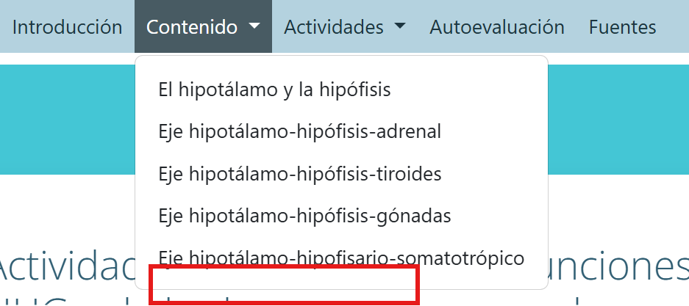  Hasta el momento, has aprendido mucho sobre la estructura, la síntesis y la acción de las hormonas hipotalámicas e hipofisarias y de las glándulas. Las hormonas ejercen sus efectos fisiológicos al actuar sobre receptores en la membrana celular, en la mitocondria y en el núcleo y entran a la célula blanco principalmente por transportadores de membrana. En el núcleo, las hormonas se unen a los receptores unidos a los genes diana para influir en el crecimiento, el metabolismo, la termogénesis y en la función de los sistemas cardiovascular, reproductor, nervioso y digestivo. En condiciones normales, la regulación de las hormonas ocurre a varios niveles del eje hipotálamo-hipófisis-glándula. La deficiencia o exceso de estas hormonas, los defectos de sus transportadores o a nivel de los receptores producen alteraciones que son muy críticas en los primeros años de vida, la adolescencia y la etapa adulta. Por último, conocer los ejes neuroendocrinos —ejes hipotálamo-hipófisis-glándulas— es fundamental porque constituyen el sistema de comunicación biológica central que integra el sistema nervioso con el endocrino, lo que permite al organismo responder y adaptarse a cambios internos y ambientales.  -Siguiente sección-
Autoevaluación. Reconociendo la importancia del eje hipotálamo-hipófisis | Autoevaluación. Reconociendo la importancia del eje hipotálamo-hipófisis  Como pudiste ver a lo largo de la unidad, el eje hipotálamo-hipófisis es responsable de regular funciones indispensables del cuerpo humano. Por ello, ahora, es necesario poner a prueba los conocimientos obtenidos sobre este eje.  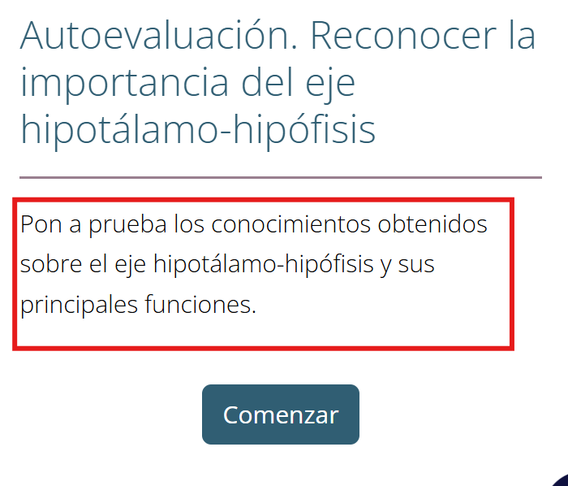  Lee atentamente cada pregunta y selecciona la respuesta correcta.  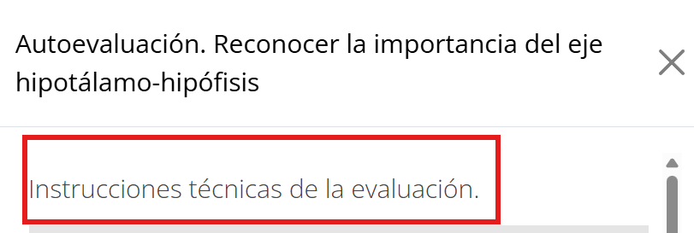  - ¿Cuál es la función principal del hipotálamo en el eje hipotálamo-hipófisis-tiroides?  - Liberar T₃ y T₄ directamente a la circulación sistémica.  - Producir TSH que actúa sobre el hipotálamo  - Secretar TRH, que estimula a la hipófisis para producir TSH  - Inhibir la producción de hormonas tiroideas  - ¿Qué hormona secreta la hipófisis anterior en el eje HHA?  - Cortisol en respuesta a la señal del hipotálamo  - ACTH que estimula las glándulas suprarrenales  - CRH para estimular la corteza suprarrenal  - Cortisol para mantener la homeostasis  - ¿Cuáles son las hormonas gonadotrópicas liberadas por la hipófisis?  - Estradiol y progesterona en hombres  - Testosterona en mujeres  - FSH y LH en ambos sexos  - Prolactina en ambos sexos  - Una deficiencia en la producción de la hormona antidiurética (ADH) por la neurohipófisis resultaría en:  - Aumento de la sed y la micción —poliuria y polidipsia—  - Aumento de peso y letargo  - Piel oscura y debilidad muscular  - Crecimiento excesivo de manos y pies  - Un adenoma hipofisario no funcionante que destruye las células productoras de TSH conduciría a:  - Hipertiroidismo primario  - Hipotiroidismo secundario —central—  - Enfermedad de Graves  - Bocio multinodular tóxico  - ¿Qué hallazgo indica insuficiencia suprarrenal primaria?  - Aumento de cortisol después de la administración de ACTH  - Supresión de cortisol después de la administración de dexametasona  - Cortisol basal bajo con ACTH elevada  - Cortisol basal alto con ACTH baja  - La hormona VP liberada por la neurohipófisis tiene como función principal:  - Estimular la producción hepática de glucosa  - Aumentar la reabsorción de agua en los riñones  - Promover la excreción de sodio en la orina  - Disminuir la presión arterial  - ¿Cómo se describe mejor la relación jerárquica del eje hipotálamo-hipófisis-órgano?  - El hipotálamo secreta hormonas para estimular los órganos diana directamente  - El hipotálamo controla la hipófisis y ésta controla glándulas periféricas  - Los órganos diana controlan la función del hipotálamo  - Todas las hormonas se producen en el mismo órgano  - A nivel celular, las hormonas tiroideas T₃ y T₄ ejercen su efecto uniéndose a receptores que se encuentran en:  - La membrana celular  - El citoplasma, pero no se mueven al núcleo  - Las mitocondrias, para aumentar la producción de ATP  - El núcleo, donde actúan como factores de transcripción  - ¿Qué enzima convierte andrógenos, como la testosterona, en estrógenos?  - 17-β-hidroxiesteroide-deshidrogenasa  - 5-α-reductasa  - Aromatasa  - Colesterol desmolasa  - ¿Qué hormona es responsable de la maduración folicular y la espermatogénesis, respectivamente?  - FSH en ambos casos  - Estrógeno y testosterona  - LH en ambos casos  - Prolactina y GH  - Las hormonas esteroideas, como los estrógenos y los andrógenos, no pueden ser almacenadas en las células que las producen. Esto se debe a que:  - Son demasiado grandes para ser almacenadas en vesículas  - Son liposolubles y se difunden fácilmente a través de la membrana celular una vez sintetizadas  - Las enzimas necesarias para su síntesis sólo están activas durante periodos de estrés  - Requieren proteínas transportadoras para su liberación en el torrente sanguíneo  - La pubertad, tanto en hombres como en mujeres, es desencadenada por:  - Producción de hormonas sexuales por las glándulas suprarrenales  - Maduración hipofisiaria para secretar GnRH  - Un aumento de estrógeno y testosterona  - Aumento de la secreción pulsátil de GnRH por el hipotálamo  - La GH ejerce la mayoría de sus efectos anabólicos indirectamente mediante:  - Testosterona  - Glucagón  - Hormonas tiroideas  - IGF-1  - Un prolactinoma produciría típicamente:  - Prolactina alta, supresión del eje gonadal, amenorrea e infertilidad  - GH alta y prolactina baja  - Prolactina alta y dopamina baja  - Prolactina baja y dopamina alta  - El receptor de GH es del tipo  - Asociado con proteína G  - Intracelular —nuclear—  - Con tirosina-cinasa intrínseca  - Asociado con una tirosina-cinasa —como JAK/STAT—  - GH y prolactina son estructuralmente similares; ambas son:  - Hormonas peptídicas de una sola cadena  - Hormonas esteroideas  - Hormonas derivadas de aminoácidos  - Producidas por la hipófisis posterior | Opción múltiple  RA07-24  Permitir intentos ilimitados.  Mostrar siempre 10 reactivos y sus opciones de respuesta de manera aleatoria. | Realimentación general:  0-5 aciertos: ¡Intenta de nuevo! Parece que no todo lo visto en la unidad te quedó claro; repásala nuevamente para reforzar conocimientos y realiza un nuevo intento.  6-8 aciertos: ¡Bien! Reconoces la importancia del eje hipotálamo-hipófisis, pero puedes repasar la unidad nuevamente para dominar el tema.  9-10 aciertos: ¡Excelente! Dominas muy bien todo lo visto en la unidad; logras reconocer la gran importancia del adecuado funcionamiento del eje hipotálamo-hipófisis.  Realimentación por opción de respuesta:  1. a)  Incorrecta: Las hormonas tiroideas —T₃ y T₄— son producidas por la glándula tiroides, no por el hipotálamo.  1. b)  Incorrecta: La TSH es producida por la hipófisis y actúa sobre la glándula tiroides, no directamente sobre el hipotálamo.  1. c)  Correcta: El hipotálamo es el punto de inicio en este eje al liberar TRH para estimular la hipófisis.    1. d)  Incorrecta: En condiciones normales, el hipotálamo inicia la cascada para estimular, no inhibir, la producción de hormonas tiroideas.  2. a)  Incorrecta: El cortisol es producido por las glándulas suprarrenales, no por la hipófisis.  2. b)  Correcta: La ACTH es la hormona hipofisaria que actúa directamente sobre la corteza suprarrenal, para estimular la producción de cortisol.  2. c)  Incorrecta: La CRH es producida por el hipotálamo, no por la hipófisis.  2. d)  Incorrecta: El cortisol es producido por las glándulas suprarrenales, no por la hipófisis.  3. a)  Incorrecta: El estradiol y la progesterona son las principales hormonas sexuales femeninas. Los hombres producen testosterona como principal andrógeno.  3. b)  Incorrecta: Aunque las mujeres producen pequeñas cantidades de testosterona, no es la principal hormona sexual femenina regulada por este eje en su función primordial.  3. c)  Correcta: La FSH y la LH son las gonadotropinas clave secretadas por la hipófisis que regulan la función gonadal en hombres y mujeres.  3. d)  Incorrecta: La prolactina está principalmente involucrada en la lactancia y no es la principal hormona que regula el eje gonadal reproductivo.  4. a)  Correcta: La deficiencia de VP impide la concentración de orina en los riñones, lo que lleva a la excreción de grandes volúmenes de orina diluida y, en consecuencia, una sed intensa, por lo que se incrementa la necesidad de ingesta de líquidos —diabetes insípida—.  4. b)  Incorrecta: Estos síntomas son más característicos del hipotiroidismo.  4. c)  Incorrecta: Éstos son síntomas más característicos de la insuficiencia suprarrenal primaria —enfermedad de Addison—.  4. d)  Incorrecta: Estos síntomas son de acromegalia, debido a un exceso de GH.  5. a)  Incorrecta: El hipertiroidismo primario se debe a un problema en la glándula tiroides que produce exceso de hormonas, con TSH suprimida.  5. b)  Correcta: Si la hipófisis no puede producir TSH —debido a la destrucción de las células tirotróficas—, la glándula tiroides no será estimulada para producir T₃ y T₄, lo que resulta en hipotiroidismo de origen hipofisario —secundario—.  5. c)  Incorrecta: La enfermedad de Graves es una causa autoinmune de hipertiroidismo primario.  5. d)  Incorrecta: El bocio multinodular tóxico es una causa de hipertiroidismo primario.  6. a)  Incorrecta: Esto indicaría una respuesta normal o un problema secundario; en la insuficiencia primaria, la respuesta sería deficiente.  6. b)  Incorrecta: Esta prueba se usa para diagnosticar el síndrome de Cushing —exceso de cortisol—.  6. c)  Correcta: En la insuficiencia suprarrenal primaria —problema en la glándula suprarrenal—, el cortisol está bajo. La hipófisis, en un intento de estimular las suprarrenales, produce un exceso de ACTH debido a la falta de realimentación negativa del cortisol.  6. d)  Incorrecta: Esta combinación es más sugestiva de síndrome de Cushing iatrogénico —por medicación— o de un tumor suprarrenal productor de cortisol.  7. a)  Incorrecta: Ésta es una función del glucagón y otras hormonas, no de la VP.  7. b)  Correcta: La VP —hormona antidiurética— actúa sobre los túbulos colectores renales al aumentar su permeabilidad al agua, lo que lleva a una mayor reabsorción de agua y una orina más concentrada.  7. c)  Incorrecta: La VP está principalmente involucrada en la reabsorción de agua, no en la excreción primaria de sodio, aunque puede haber efectos indirectos.  7. d)  Incorrecta: A dosis farmacológicas, la VP puede tener un efecto vasopresor —aumentar la presión—, pero su función principal en la fisiología normal es el balance hídrico.  8. a)  Incorrecta: Generalmente, el hipotálamo estimula la hipófisis y ésta, a su vez, estimula los órganos diana; no hay una acción directa del hipotálamo sobre la mayoría de los órganos diana.  8. b)  Correcta: Ésta es la descripción precisa de la jerarquía: el hipotálamo es el nivel superior, la hipófisis el intermedio y las glándulas periféricas son los ejecutores finales.  8. c)  Incorrecta: Aunque existe realimentación negativa —los órganos diana influyen en el hipotálamo—, la relación principal es de control descendente desde el hipotálamo.  8. d)  Incorrecta: Las hormonas se producen en diferentes órganos —hipotálamo, hipófisis y órganos diana— a lo largo del eje.  9. a)  Incorrecta: Los receptores de membrana son comunes para hormonas peptídicas, no para las tiroideas.  9. b)  Incorrecta: Los receptores de hormonas tiroideas se encuentran principalmente en el núcleo y afectan la expresión genética.  9. c)  Incorrecta: Aunque la T₃ tiene efectos sobre las mitocondrias, su principal mecanismo de acción es a través de receptores nucleares.  9. d)  Correcta: Las hormonas tiroideas atraviesan la membrana celular y se unen con receptores nucleares, lo que altera la expresión de genes para regular el metabolismo, el crecimiento y el desarrollo.  10. a)  Incorrecta: Esta enzima convierte la androstenodiona en testosterona y la estrona en estradiol, pero no cataliza la aromatización.  10. b)  Incorrecta: Esta enzima convierte la testosterona en dihidrotestosterona (DHT), un andrógeno más potente.  10. c)  Correcta: La aromatasa es la enzima que convierte los andrógenos, como la testosterona y la androstenodiona, en estrógenos. Es un objetivo importante en el tratamiento del cáncer de mama dependiente de estrógenos.  10. d)  Incorrecta: Ésta es la enzima que cataliza el primer paso limitante en la síntesis de esteroides, lo que convierte el colesterol en pregnenolona.  11. a)  Correcta: La FSH es responsable de la maduración de los folículos ováricos y de la espermatogénesis en los túbulos seminíferos, en ambos sexos.  11. b)  Incorrecta: El estrógeno y la testosterona son las hormonas finales que actúan en estos procesos, pero no las que los inician desde la hipófisis.  11. c)  Incorrecta: La LH es crucial para la producción de testosterona y la ovulación, pero no para la maduración folicular o la espermatogénesis inicial.  11. d)  Incorrecta: La prolactina y la GH regulan la producción de leche y el crecimiento somático, respectivamente, no la función gonadal primaria.  12. a)  Incorrecta: Las hormonas esteroideas son pequeñas moléculas lipofílicas y el tamaño no es un impedimento para su almacenamiento.  12. b)  Correcta: Debido a su naturaleza lipofílica, las hormonas esteroideas no pueden ser almacenadas en vesículas. En cambio, se secretan inmediatamente después de su síntesis a través de la membrana celular.  12. c)  Incorrecta: Las enzimas para la síntesis de hormonas sexuales están activas de forma continua en respuesta a la estimulación hormonal, no sólo durante el estrés.  12. d)  Incorrecta: Si bien las hormonas esteroideas viajan unidas a proteínas en la sangre, su liberación de la célula productora es por difusión, no por un mecanismo de transporte activo.  13. a)  Incorrecta: Las glándulas suprarrenales contribuyen con andrógenos, pero no son la señal de inicio de la pubertad.  13. b)  Incorrecta: La GnRH es producida por el hipotálamo, no por la hipófisis.  13. c)  Incorrecta: El aumento de los niveles de estrógeno y testosterona son las consecuencias, no el desencadenante inicial de la pubertad.  13. d)  Correcta: El “despertar” del eje HHG, marcado por el inicio de la secreción pulsátil de GnRH por el hipotálamo, es el evento hormonal clave que desencadena la pubertad.  14. a)  Incorrecta: La testosterona es una hormona sexual con efectos anabólicos, pero no es el mediador de los efectos de la GH.  14. b)  Incorrecta: El glucagón es una hormona pancreática que aumenta los niveles de glucosa en sangre con un efecto catabólico.  14. c)  Incorrecta: Las hormonas tiroideas regulan el metabolismo basal, pero no son las mediadoras directas de los efectos de crecimiento de la GH.  14. d)  Correcta: El IGF-1, producido principalmente en el hígado como respuesta a la GH, es el mediador principal de los efectos promotores del crecimiento de la GH en el hueso, cartílago y músculo.  15. a)  Correcta: El exceso de prolactina inhibe la GnRH, lo que, a su vez, disminuye la secreción de FSH y LH, lo que provoca disfunción gonadal, como la amenorrea en mujeres y la impotencia en hombres.  15. b)  Incorrecta: Un prolactinoma produciría un exceso de prolactina, no de GH.  15. c)  Incorrecta: La dopamina es el freno natural; los niveles bajos de dopamina serían una causa de hiperprolactinemia, pero un prolactinoma es la causa principal en este caso.  15. d)  Incorrecta: Ésta es la condición opuesta a lo que causaría un prolactinoma.  16. a)  Incorrecta: Los receptores de proteína G son comunes para las catecolaminas y muchas otras hormonas peptídicas, pero no para la GH.  16. b)  Incorrecta: Los receptores nucleares son para hormonas esteroideas y tiroideas, no para la GH.  16. c)  Incorrecta: Aunque la señalización de la GH utiliza una tirosina-cinasa, ésta no es una parte integral del receptor. En su lugar, el receptor se asocia con la tirosina-cinasa JAK2.  16. d)  Correcta: El receptor de la GH, al unirse a la hormona, dimeriza y activa la tirosina-cinasa JAK2 y ésta fosforila al receptor y a las proteínas STAT, que, luego, se translocan al núcleo para alterar la expresión génica.  17. a)  Correcta: Ambas son hormonas peptídicas compuestas por una sola cadena de aminoácidos, lo que refleja una similitud evolutiva en sus estructuras.  17. b)  Incorrecta: Ambas son hormonas peptídicas, no esteroideas.  17. c)  Incorrecta: Aunque están compuestas por aminoácidos, no son hormonas de un solo aminoácido, sino hormonas peptídicas completas.  17. d)  Incorrecta: Ambas son producidas en la hipófisis anterior.
Fuentes de información | Fuentes de información  Documentos electrónicos  Bernard, Daniel J. y Brûlé, Emilie. (2019). Anterior pituitary: glycoprotein hormones from gonadotrope (FSH and LH) and thyrotrope (TSH) cells. En Gerald Litwack (Ed.). Hormonal signaling in biology and medicine: comprehensive modern endocrinology (pp. 119-144). Academic Press. https://www.sciencedirect.com/science/chapter/edited-volume/abs/pii/B9780128138144000079  Ergun-Longmire, Berrin y Wajnrajch, Michael P. (2025). Growth and growth disorders. En Kenneth R. Feingold (Ed.). Endotext. MDText.com. https://www.ncbi.nlm.nih.gov/books/NBK279142/  Halmos, Gabor, Dobos, Nikoletta, Juhasz, Eva, Szabo, Zsuzsanna y Schally, Andrew V. (2019). Hypothalamic releasing hormones. En Gerald Litwack (Ed.). Hormonal signaling in biology and medicine: comprehensive modern endocrinology (pp. 43-68). Academic Press. https://www.sciencedirect.com/science/chapter/edited-volume/abs/pii/B9780128138144000031  Hantsoo, Liisa, Jagodnik, Kathleen, Novick, Andrew M., Baweja, Ritika, Di Scalea, Teresa Lanza, Ozerdem, Aysegul, McGlade, Erin C., Simeonova, Diana I., Dekel, Sharon, Kornfield, Sara L., Nazareth, Michelle y Weiss, Sandra J. (2023, 11 de diciembre). The role of the hypothalamic-pituitary-adrenal axis in depression across the female reproductive lifecycle: current knowledge and future directions. Frontiers in Endocrinology, 14. doi:10.3389/FENDO.2023.1295261/FULL  Hobeika, Elie, Armouti, Mara, Kala, Hamsini Sudheer y Stocco, Carlos. (2019). Ovarian hormones. En Gerald Litwack (Ed.). Hormonal signaling in biology and medicine: comprehensive modern endocrinology (pp. 565-583). Academic Press. https://www.sciencedirect.com/science/chapter/edited-volume/abs/pii/B9780128138144000250  Liu, Yan-Yun, Milanesi, Ana y Brent, Gregory A. (2019). Thyroid hormones. En Gerald Litwack (Ed.). Hormonal signaling in biology and medicine: comprehensive modern endocrinology (pp. 487-506). Academic Press. https://www.sciencedirect.com/science/chapter/edited-volume/abs/pii/B9780128138144000213  Nicolaides, Nicolas C. y Chrousos, George, P. (2019). Adrenal cortex hormones. En Gerald Litwack (Ed.). Hormonal signaling in biology and medicine: comprehensive modern endocrinology (pp. 619-633). Academic Press. https://www.sciencedirect.com/science/chapter/edited-volume/abs/pii/B9780128138144000286  Rastoldo, Guillaume y Tighilet, Brahim. (2023, 6 de junio). Thyroid axis and vestibular physiopathology: from animal model to pathology. International Journal of Molecular Sciences, 24(12). https://pubmed.ncbi.nlm.nih.gov/37372973/  Rezzani, Rita, Franco, Caterina, Hardeland, Rüdiger y Rodella, Luigi Fabrizio. (2020, 20 de noviembre). Thymus-pineal gland axis: revisiting its role in human life and ageing. International Journal of Molecular Sciences, 21(22). https://pubmed.ncbi.nlm.nih.gov/33233845/  Zakharian, Eleonora. (2019). Hormones of the testes. En Gerald Litwack (Ed.). Hormonal signaling in biology and medicine: comprehensive modern endocrinology (pp. 557-564). Academic Press. https://www.sciencedirect.com/science/chapter/edited-volume/abs/pii/B9780128138144000249
Cómo citar | León, Daniel. (2026). Eje Hipotálamo-Hipófisis-Órgano. Unidades de Apoyo para el Aprendizaje. CUAED/Facultad de Medicina-UNAM. (Vínculo)

Créditos
Coordinación general | Ana Carolina Sepúlveda Vildósola  Gabriela Borrayo Sánchez  Jorge León Martínez
Coordinación de desarrollo | Lilia E. Macedo de la Concha  Edith Tapia Rangel
Coordinación académica | Adriana Robles Cabrera  Julieta Garduño Torres
Elaboración del contenido | Daniel León Aparicio
Administración del proyecto | Juan Luis Becerril Gutiérrez
Coordinación de asesoría pedagógica | Cristina Huerta Mendoza  Adela Amellali Rios Herrera  Elisa Campero Malo
Asesoría pedagógica | María Quetzali García López
Coordinación de corrección de estilo | Edgar Isaac Navarro Martínez  Brenda Gómez Sánchez
Corrección de estilo | Liliana Ramírez Nuño
Coordinación de diseño gráfico e integración | Joel Villamar Chulin  Juan de Dios Fuentes Reyes
Diseño gráfico e integración | Jesús Rodrigo Aizpuru Parra
Coordinación de programación de recursos | Juan Luis Becerril Gutiérrez

